Program Ochrony Środowiska
dla Gminy Brochów na lata 2018-2021 z perspektywą na lata 2022-2025

Autorzy opracowania:
Krzysztof Pietrzak………………………………………………………………………………………….
Bartłomiej Przybylski…………………………………………………………………………………….
Mateusz Repliński…………………………………………………………………………………………

Meritum Competence
ul. Syta 135, 02-987 Warszawa
szkolenia@meritumnet.pl, azbest@meritumnet.pl, audyt@meritumnet.pl
www.szkolenia.meritumnet.pl

Brochów, 2018
Spis treści
Wykaz skrótów 6
1 Wstęp 7
2 Streszczenie 8
3 Spójność z dokumentami strategicznymi i programowymi 9
4 Charakterystyka obszaru gminy Brochów 13
4.1 Położenie 13
4.2 Demografia 15
4.3 Gospodarka 16
4.3.1 Przemysł 16
4.4 Turystyka 18
5 Ocena aktualnego stanu środowiska gminy Brochów – obszary interwencji 21
5.1 Ochrona klimatu i jakości powietrza 21
5.1.1 Warunki klimatyczne 21
5.1.2 Jakość powietrza atmosferycznego 22
5.1.3 Zagadnienia horyzontalne 28
5.1.4 Podsumowanie 29
5.2 Zagrożenia hałasem 30
5.2.1 Zagadnienia horyzontalne 33
5.2.2 Podsumowanie 34
5.3 Pola elektromagnetyczne 34
5.3.1 Zagadnienia horyzontalne 36
5.3.2 Podsumowanie 37
5.4 Gospodarowanie wodami 37
5.4.1 Wody powierzchniowe 37
5.4.2 Wody podziemne 40
5.4.3 Zagadnienia horyzontalne 42
5.4.4 Podsumowanie 43
5.5 Gospodarka wodno-ściekowa 43
5.5.1 Sieć wodociągowa 43
5.5.2 Sieć kanalizacyjna 45
5.5.3 Jakość wód powierzchniowych 46
5.5.4 Jakość wód podziemnych 51
5.5.5 Zagadnienia horyzontalne 52
5.5.6 Podsumowanie 53
5.6 Zasoby geologiczne 54
5.6.1 Zagadnienia horyzontalne 54
5.6.2 Podsumowanie 55
5.7 Gleby 55
5.7.1 Zagadnienia horyzontalne 58
5.7.2 Podsumowanie 58
5.8 Gospodarka odpadami i zapobieganie powstawaniu odpadów 59
5.8.1 Zagadnienia horyzontalne 61
5.8.2 Podsumowanie 62
5.9 Zasoby przyrodnicze 63
5.9.1 Formy Ochrony Przyrody 64
5.9.1.1 Kampinoski Park Narodowy 64
5.9.1.2 Warszawski obszar chronionego krajobrazu 66
5.9.1.3 Obszary Natura 2000 67
5.9.1.4 Pozostałe formy ochrony przyrody 68
5.9.2 Zagadnienia horyzontalne 69
5.9.3 Podsumowanie 69
5.10 Zagrożenia poważnymi awariami 70
5.10.1 Zagadnienia horyzontalne 70
6 Podsumowanie efektów realizacji dotychczasowego POŚ 72
7 Cele programu ochrony środowiska, zadania i ich finansowanie 74
8 Monitoring, ewaluacja i sprawozdawczość z realizacji Programu Ochrony Środowiska 82
9 Spis tabel 83
10 Spis wykresów 84
11 Spis rysunków 84

Wykaz skrótów
WFOŚiGW – Wojewódzki Fundusz Ochrony Środowiska i Gospodarki Wodnej
UE – Unia Europejska
JST – Jednostka/i samorządu terytorialnego
WIOŚ – Wojewódzki Inspektorat Ochrony Środowiska
GUS – Główny Urząd Statystyczny
PKD – Polska Klasyfikacja Działalności
POŚ – Program Ochrony Środowiska
GZWP – Główny Zbiornik Wód Podziemnych
JCWP – Jednolita Część Wód Powierzchniowych
JCWPd – Jednolite Części Wód Podziemnych
PEM – Promieniowanie elektromagnetyczne
PIG – Państwowy Instytut Geologiczny
GDDKiA – Generalna Dyrekcja Dróg Krajowych i Autostrad
PROW – Program Rozwoju Obszarów Wiejskich
PSZOK – Punkt Selektywnej Zbiórki Odpadów Komunalnych
PTTK – Polskie Towarzystwo Turystyczno-Krajoznawcze

Wstęp
Niniejszy dokument, został opracowany zgodnie z art. 17 ustawy z dnia 27 kwietnia 2001 r. Prawo ochrony środowiska (Dz.U. 2018 r. poz. 799), uwzględniając część strategii „Bezpieczeństwo Energetyczne i Środowisko” dotyczących Ochrony Środowiska. Program Ochrony Środowiska dla Gminy Brochów jest podstawowym dokumentem koordynującym działania na rzecz ochrony środowiska na terenie gminy. Zawiera cele i zadania, które powinna realizować gmina jak i inne podmioty w celu ochrony środowiska w jej granicach administracyjnych.
Ponadto dokument ten został opracowany zgodnie z najnowszymi wytycznymi Ministerstwa Środowiska: Wytyczne do opracowania wojewódzkich, powiatowych i gminnych programów ochrony środowiska, Warszawa 2 września 2015.
Program podsumowuje stan środowiska gminy oraz zawiera zestawienie jego słabych i mocnych stron (analiza SWOT).
Dzięki kompleksowemu ujęciu stanu środowiska na terenie gminy możliwe stało się zdefiniowanie na tej podstawie celów środowiskowych, do jakich powinno się dążyć kierując dobrem środowiska i ideą zrównoważonego rozwoju.
Uregulowania prawne obligują do opracowania Programów Ochrony Środowiska na wszystkich szczeblach samorządowych. Ich celem jest określenie polityki ochrony środowiska w regionie, przy założeniu harmonijnego i zrównoważonego rozwoju. Podstawowym zadaniem programów ochrony środowiska ma być pomoc w rozwiązywaniu istniejących problemów, jak również przeciwdziałanie zagrożeniom, które mogą pojawić się w przyszłości. Opracowane na wszystkich szczeblach „Programy Ochrony Środowiska” winny uwzględniać aktualną sytuacje i specyfikę jednostek wchodzących w ich skład.
Opracowany dla gminy Brochów program ochrony środowiska, zgodnie z obowiązującymi wymogami, inwentaryzuje aktualny stan środowiska oraz określa niezbędne działania dla ochrony środowiska w ścisłym powiązaniu z głównymi kierunkami rozwoju województwa mazowieckiego.

Streszczenie
Podstawowym celem sporządzania i uchwalania Programu Ochrony Środowiska (POŚ) jest realizacja przez jednostki samorządu terytorialnego polityki ochrony środowiska zbieżnej z założeniami najważniejszych dokumentów strategicznych i programowych. POŚ stanowi podstawę funkcjonowania systemu zarządzania środowiskiem spajającą wszystkie działania i dokumenty dotyczące ochrony środowiska i przyrody na szczeblu JST.
W niniejszym dokumencie dokonano oceny aktualnego stanu środowiska oraz przeanalizowano możliwości jego poprawy na terenie gminy Brochów z uwzględnieniem dziesięciu obszarów interwencji:
- Ochrona klimatu i jakości powietrza (5.1),
- Zagrożenia hałasem (5.2),
- Pole elektromagnetyczne (5.3),
- Gospodarowanie wodami - aspekt ilościowy (5.4),
- Gospodarka wodno-ściekowa – aspekt jakościowy (5.5),
- Zasoby geologiczne (5.6),
- Gleby (5.7),
- Gospodarka odpadami i zapobieganie powstawaniu odpadów (5.8),
- Zasoby przyrodnicze (5.9),
- Zagrożenia poważnymi awariami (5.10).
Każdy z dziesięciu wyżej wymienionych obszarów zawiera podsumowanie i analizę SWOT, której celem jest ukazanie mocnych stron gminy oraz tych, które wymagają interwencji - słabych stron. Analiza ukazuje również szanse na poprawę stanu środowiska oraz zagrożenia, które mogą wpłynąć na nie negatywnie.
Na terenie gminy Brochów planowane jest wykonanie 24 zadań, w celu poprawy stanu środowiska. Do zadań przypisano wskaźniki, które ułatwią prowadzenie monitoringu realizacji POŚ oraz będą stanowiły podstawę przygotowywania raportu z jego wykonania.

Spójność z dokumentami strategicznymi i programowymi
Niniejszy dokument spójny jest z celami oraz kierunkami interwencji ujętych m. in. w następujących dokumentach strategicznych:
Dokumenty strategiczne na poziomie międzynarodowym:
- Konwencja o ochronie różnorodności biologicznej z Rio de Janeiro (1992), która wskazuje na konieczność ochrony przyrody w skali globalnej poprzez ochronę całego bogactwa przyrodniczego. Główne cele Konwencji to: ochrona różnorodności biologicznej, zrównoważone użytkowanie jej elementów, uczciwy i sprawiedliwy podział korzyści wynikających z wykorzystania zasobów genetycznych,
- Konwencja o kontroli transgranicznego przemieszczania i usuwania odpadów niebezpiecznych (Bazylea 1989). Przedmiotem Konwencji jest kontrola transgranicznego przemieszczania i usuwania odpadów niebezpiecznych, których wykaz zawarto w odpowiednich załącznikach do Konwencji oraz minimalizacja wytwarzania odpadów niebezpiecznych i innych, a także zapewnienie dostępu do właściwych, odpowiednio zlokalizowanych urządzeń służących do usuwania odpadów w sposób bezpieczny dla środowiska.
Dokumenty strategiczne na poziomie wspólnotowym:
- Strategia „Europa 2020”:
  - Cel: ograniczenie emisji gazów cieplarnianych o 20%, zwiększenie udziału energii ze źródeł odnawialnych o 20% (dla Polski 15%), zwiększenie efektywności energetycznej o 20%;
- Strategia Unii Europejskiej w zakresie przystosowania się do zmian klimatu:
  - Cel: Uodparnianie działań na szczeblu UE na zmianę klimatu – wspieranie przystosowania w kluczowych sektorach podatnych na zagrożenia:
    - Działanie: Zapewnienie bardziej odpornej infrastruktury;
- Dyrektywa 2008/50/WE Parlamentu Europejskiego i Rady z 21 maja 2008 r. w sprawie jakości powietrza i czystszego powietrza dla Europy (CAFE – Clean Air For Europe):
  - Cel: poprawa jakości powietrza poprzez ograniczenie emisji zanieczyszczeń;
- VII Program Środowiskowy:
  - Cel: wzmocnienie wysiłków na rzecz ochrony kapitału naturalnego, zdrowia i dobrostanu społecznego oraz stymulowanie rozwoju i innowacji opartych na zasobooszczędnej, niskoemisyjnej gospodarce przy uwzględnieniu naturalnych ograniczeń naszej planety.
Dokumenty strategiczne na poziomie krajowym:
- Długookresowa Strategia Rozwoju Kraju, Polska 2030:
  - Cel: Zapewnienie bezpieczeństwa energetycznego oraz ochrona i poprawa stanu środowiska;
- Średniookresowa Strategia Rozwoju Kraju – Strategia Rozwoju Kraju 2020:
  - Cel: bezpieczeństwo energetyczne i środowisko;
- Koncepcja Przestrzennego Zagospodarowania Kraju 2030:
  - Poprawa dostępności terytorialnej kraju w różnych skalach przestrzennych poprzez rozwijanie infrastruktury transportowej i telekomunikacyjnej;
- Strategia Bezpieczeństwo Energetyczne i Środowisko, perspektywa do 2020 r.:
  - Cel: Zapewnienie gospodarce krajowej bezpiecznego i konkurencyjnego zaopatrzenia w energię,
  - Cel: Poprawa stanu środowiska;
- Polityka Energetyczna Polski do 2030 r.
  - Cel: konsekwentne zmniejszanie energochłonności polskiej gospodarki do poziomu UE-15;
- Strategiczny plan adaptacji dla sektorów i obszarów wrażliwych na zmiany klimatu, do roku 2020 z perspektywą do roku 2030
  - Cel: zapewnienie bezpieczeństwa energetycznego i dobrego stanu środowiska,
- Strategia Rozwoju Transportu do 2020 roku (z perspektywą do 2030 roku):
  - Cel: Stworzenie zintegrowanego systemu transportowego.
Dokumenty strategiczne na poziomie regionalnym i lokalnym:
- Strategia rozwoju województwa mazowieckiego do 2030 roku. Innowacyjne Mazowsze:
  - Cel: zapewnienie gospodarce regionu zdywersyfikowanego zaopatrzenia w energię przy zrównoważonym gospodarowaniu zasobami środowiska,
  - Cel: wykorzystanie potencjału kultury i dziedzictwa kulturowego oraz walorów środowiska przyrodniczego dla rozwoju gospodarczego regionu i poprawy życia,
- Regionalny Program Operacyjny województwa mazowieckiego na lata 2014-2020:
  - Cel: zwiększenie udziału odnawialnych źródeł energii w ogólnej produkcji energii,
  - Cel: zwiększona efektywność energetyczna w sektorze publicznym i mieszkaniowym,
  - Cel: lepsza jakość powietrza,
- Program ochrony środowiska dla Województwa Mazowieckiego do 2022 r.:
  - Cel: poprawa jakości powietrza przy zapewnieniu bezpieczeństwa energetycznego w kontekście zmian klimatu,
  - Cel: osiągnięcie dobrego stanu jednolitych części wód powierzchniowych i podziemnych,
  - Cel: prowadzenie racjonalnej gospodarki wodno-ściekowej,
  - Cel: gospodarowanie odpadami zgodnie z hierarchią sposobów postępowania z odpadami, uwzględniając zrównoważony rozwój województwa mazowieckiego;
- Programu ochrony powietrza dla strefy mazowieckiej:
  - Działania: ograniczanie emisji powierzchniowej (niskiej, rozproszonej emisji komunalno-bytowej i technologicznej), emisji liniowej (komunikacyjnej);
- Strategia rozwoju gminy Brochów na lata 2015 – 2022:
- Cel: Ograniczenie emisji zanieczyszczeń i oszczędność energii,
- Cel: Racjonalne gospodarowanie zasobami wody w środowisku,
- Cel: Rozbudowa i modernizacja infrastruktury technicznej,
- Cel: Modernizacja i rozbudowa lokalnego układu drogowego.
- Plan Gospodarki Niskoemisyjnej dla Gminy Brochów:
- poprawa jakości powietrza atmosferycznego poprzez redukcje emisji CO₂ i zużycia energii,
- zwiększenie udziału energii pochodzącej ze źródeł odnawialnych w bilansie energetycznym.

Charakterystyka obszaru gminy Brochów

Położenie
Gmina Brochów jest gminą wiejską, położona jest w środkowo-zachodniej części województwa mazowieckiego na terenie powiatu sochaczewskiego. Gmina składa się z 31 wsi zorganizowanych w 22 sołectwach o łącznej powierzchni ok. 120 km² (11 981 ha), co stanowi 16,3% powierzchni powiatu sochaczewskiego . Gmina położona jest w odległości 54 km od Warszawy.
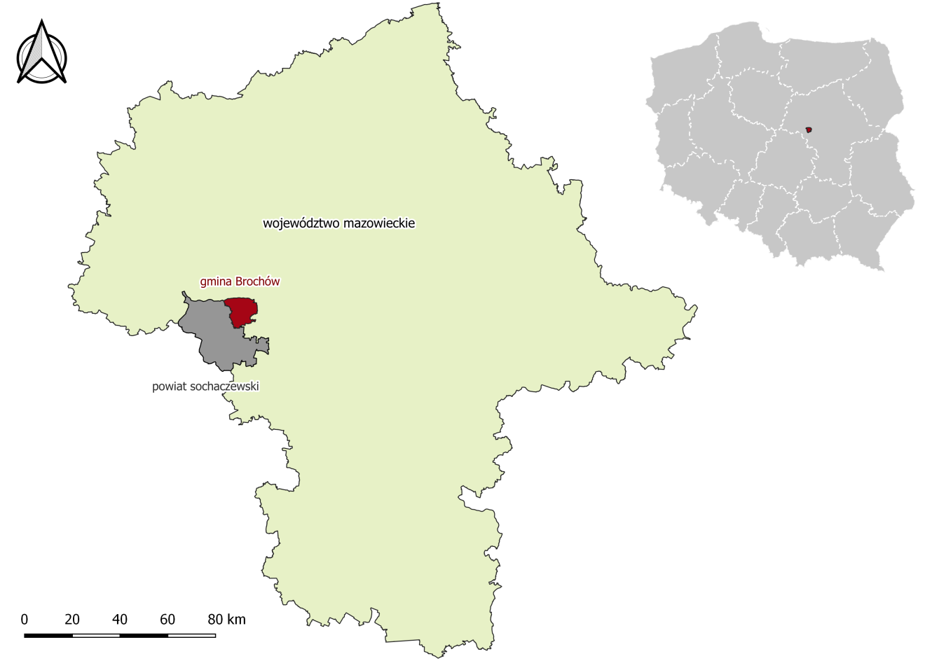
Rysunek 1. Położenie gminy Brochów na tle kraju, województwa mazowieckiego i powiatu sochaczewskiego
Źródło: opracowanie własne
Gmina Brochów sąsiaduję z następującymi gminami:
- od południa – Sochaczew i miasto Sochaczew,
- od zachodu – Młodzieszyn,
- od północy –Wyszogród (powiat płocki) i Czerwińsk na Wisłą (powiat płoński),
- od wschodu – Leoncin (powiat nowodworski) i Kampinos (powiat warszawski zachodni).
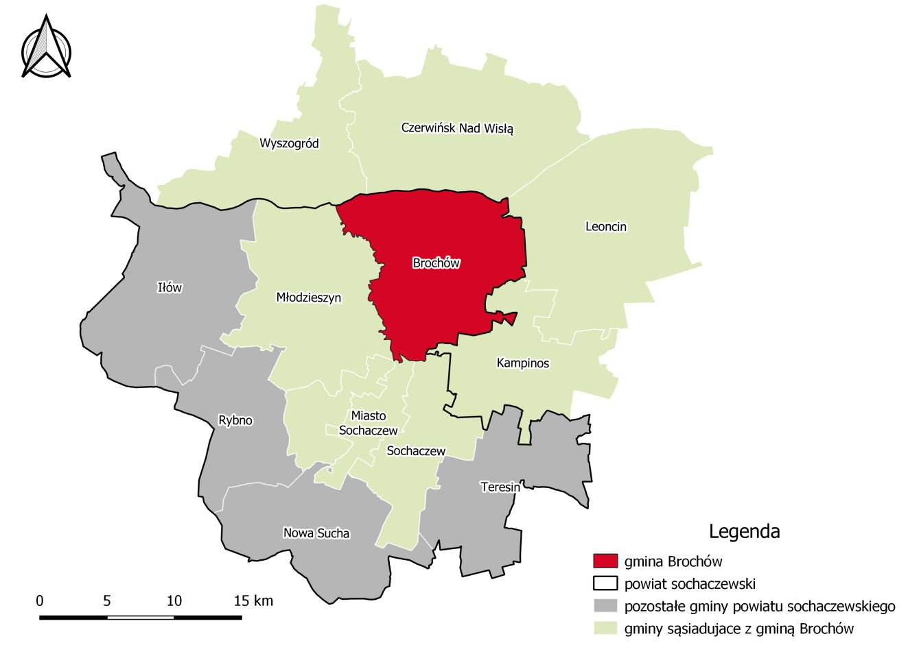
Rysunek 2. Położenie gminy Brochów na tle gmin sąsiadujących
Źródło: opracowanie własne
Pod względem fizycznogeograficznym (wg J. Kondrackiego) obszar gmina Brochów leży na obszarze makroregionu Niziny Środkowomazowieckiej, w mezoregionie - Kotlina Warszawska.

Demografia
Pod koniec 2016 roku gminę Brochów zamieszkiwało 4 334 osób, z czego 50,3% (2 179 osób) stanowiły kobiety, a 49,7% (2 155) mężczyźni . Gęstość zaludnienia w gminie wynosi 36 osób na 1 km² co jest wartością znacznie niższą w porównaniu do gęstości zaludnienia w powiecie sochaczewskim (116 osób/km²). Na przestrzeni lat 2010 – 2016 zauważalny jest niewielki wzrost liczby mieszkańców na terenie gminy z niewielką przewagą kobiet.

Wykres 1. Liczba ludności na terenie gminy Brochów w latach 2010 - 2016
Źródło: opracowanie własne na podstawie danych GUS
Pod względem struktury wiekowej, w gminie przeważa ludność w wieku produkcyjnym (61,6% ludności). Mieszkańcy w wieku przedprodukcyjnym stanowią 19,0%, natomiast w wieku poprodukcyjnym 19,4% ogółu ludności.
Współczynnik obciążenia demograficznego, czyli liczba osób w wieku nieprodukcyjnym przypadająca na 100 osób w wieku produkcyjnym wynosił w 2016 roku 62,3 i był porównywalny z współczynnikiem powiatu sochaczewskiego wynoszącym 61,7 osób.

Wykres 2. Struktura wieku mieszkańców gminy Brochów w 2016 roku.
Źródło: opracowanie własne na podstawie danych GUS

Gospodarka

Przemysł
W gminie Brochów zarejestrowanych jest 386 podmiotów gospodarki narodowej. Przeważają przedsiębiorstwa sektora prywatnego (377 firm) – do sektora publicznego przynależy jedynie 13 przedsiębiorstw.
Tabela 1. Podmioty gospodarki narodowej zarejestrowane w rejestrze REGON wg sekcji PKD
Podmioty gospodarki narodowej wg sekcji PKD |  | Liczba jednostek gospodarczych na rok 2016
 |  | sektor prywatny | sektor publiczny
Ogółem |  | 373 | 13
Sekcja A | Rolnictwo, łowiectwo, leśnictwo i rybactwo | 7 | -
Sekcja C | Przetwórstwo przemysłowe | 24 | -
Sekcja D | Wytwarzanie i zaopatrywanie w energię  elektryczną, gaz, parę wodną, gorącą wodę i powietrze do układów klimatyzacyjnych | 1 | -
Sekcja E | Dostawa wody; gospodarowanie ciekami i odpadami oraz działalność związana z rekultywacją | - | 1
Sekcja F | Budownictwo | 55 | -
Sekcja G | Handel hurtowy i detaliczny; naprawa pojazdów samochodowych włączając motocykle | 125 | -
Sekcja H | Transport i działalność magazynowa | 74 | -
Sekcja I | Działalność związana z zakwaterowaniem i usługami gastronomicznymi | 7 | -
Sekcja J | Informacja i komunikacja | 3 | -
Sekcja K | Działalność finansowa i ubezpieczeniowa | 3 | -
Sekcja L | Działalność związana z obsługą rynku nieruchomości | 2 | -
Sekcja M | Działalność profesjonalna, naukowa i techniczna | 17 | 1
Sekcja N | Działalność w zakresie usług administrowania i działalność wspierająca | 5 | -
Sekcja O | Administracja publiczna i obrona narodowa, obowiązkowe zabezpieczenia społeczne | 7 | 2
Sekcja P | Edukacja | 5 | 6
Sekcja Q | Opieka zdrowotna i pomoc społeczna | 13 | 2
Sekcja R | Działalność związana z kulturą, rozrywką i rekreacją | 2 | 1
Sekcja S i T | Pozostała działalność usługowa | 23 | -
Źródło: opracowanie własne na podstawie danych GUS, 2016
Zgodnie z danymi Głównego Urzędu Statystycznego, na tle wszystkich działalności wyraźnie zdecydowanie wyróżnia się sekcja G - handel hurtowy i detaliczny. Udział tej sekcji w ogólnej liczbie podmiotów gospodarczych na terenie gminy wynosi 32,4%. Duży udział obserwuje się także w sekcjach: transport i działalność magazynowa (H) oraz budownictwa (F). Liczba podmiotów gospodarczych w tych sekcjach w 2016 roku wynosiła odpowiednio 74 i 55.
Analizując podmioty gospodarcze w gminie Brochów pod względem klas wielkości, łatwo zauważyć, że przeważają przedsiębiorstwa najniższej klasy, tj. zatrudniające do 9 osób. Przedsiębiorstwa w klasie 10 – 49 pracowników stanowią 4,4%. W gminie znajduję się także jedno przedsiębiorstwo o liczbie pracowników powyżej 49. Jest to firma HELIO S.A. będąca czołowym importerem i dystrybutorem bakali oraz mas do ciast w Polsce.
Tabela 2. Podmioty gospodarki narodowej wpisane do rejestru REGON według klas wielkości
Jednostka terytorialna | Podmioty wg klas wielkości
 | 0 - 9 | 10 - 49 | 50 - 249 | Razem
Gmina Brochów | 372 | 13 | 1 | 386
Źródło: opracowanie własne na podstawie danych GUS, 2016

Turystyka
Korzystne warunki klimatyczno-przyrodnicze i walory krajobrazowe gminy Brochów stanowią podstawę do rozwoju turystyki. Od północy obszar gminy graniczy z rzeką Wisłą. W pasie nadwiślańskim jest strefą krajobrazu chronionego, objętego ochroną w ramach Kampinoskiego Parku Narodowego i jego otuliny oraz Warszawskiego Obszaru Chronionego Krajobrazu. Tereny te posiadają korzystne warunki do rozwoju funkcji rekreacyjnej np. lokalizacji domków rekreacyjnych na działkach śródleśnych. Ważną dziedziną gospodarki w gminie Brochów może stać się również turystyka rozwijana w oparciu o szlaki turystyczne: motorowe, piesze, rowerowe, kolejki wąskotorowej – udostępniające walory przyrodniczo-krajobrazowe terenu.
Do szlaków pieszych na terenie gminy należą:
Czerwony
Główny Szlak Puszczy Kampinoskiej – szlak o znaczeniu ponadregionalnym, wiedzie przez cały Kampinoski Park Narodowy ze wchodu na zachód. Trasa na terenie Gminy Brochów: Leśniczówka Krzywa Góra - Famułki Królewskie, obszar ochrony ścisłej „Czapliniec”- Tułowice, Osada Puszczańska PTTK (sezonowo) – Brochów.
Niebieski
Północny Szlak Leśny im. Teofila Lenartowicza, zaczyna się na brzegu Wisły w Śladowie. Po kilku kilometrach wędrówki przez taras zalewowy wkracza w bory sosnowe północnego pasa wydmowego. Trasa na terenie Gminy Brochów: Śladów, brzeg Wisły - Kromnów, Kurlancka Góra - Piaski Królewskie.
Brochowski Szlak Łącznikowy, wiedzie przez wsie wśród pól w krainę borów na wysokich wydmach, dojście do zabytkowego kościoła obronnego w Brochowie. Trasa: Brochów, Sianno – Famułki Brochowskie – Borowa Góra koło Lasocina.
Zielony
Północny Szlak Krawędziowy - bardzo atrakcyjna trasa o ponadregionalnym znaczeniu, wzdłuż południowych obrzeży Kampinoskiego Parku Narodowego od granic Warszawy do najważniejszych miejsc kampinoskiej turystyki - puszczańskiego muzeum w Granicy i wsi Kampinos, czyli stolicy Puszczy.
Żółty
Szlak Borowy, jeden z najbardziej praktycznych szlaków łącznikowych Puszczy Kampinoskiej. Trasa: Nowiny - Piaski Królewskie - Krzywa Góra.
Dodatkowo przez teren gminy przebiega część Kampinoskiego Szlaku Rowerowego. Trasa na terenie Gminy Brochów: Brochów – Tułowice - Kromnów - Nowiny - Piaski Królewskie.
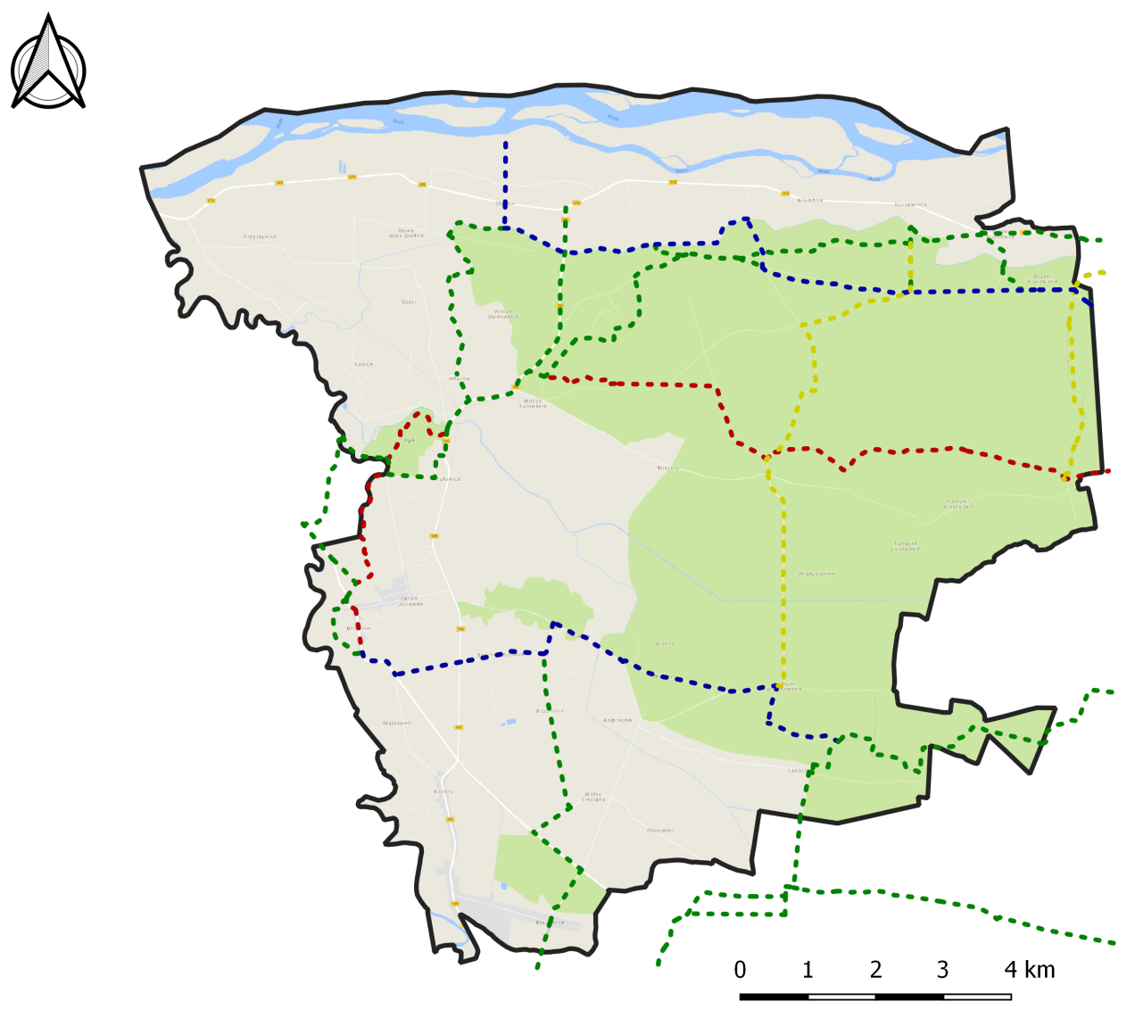
Rysunek 3. Szlaki turystyczne na terenie gminy Brochów
Źródło: opracowanie własne na podstawie PTTK
Ważnym elementem turystycznym w Tułowicach jest stacja muzealnej kolejki wąskotorowej w Sochaczewie (obecnie zaadoptowana na świetlicę wiejską w Tułowicach). W jej pobliżu znajduje się Osada Puszczańska będąca miejscem wypoczynku dla pasażerów pociągów turystycznych, które dojeżdżają sezonowo do podnóża zalesionych wydm w miejscowości Wilcze Tułowskie.
Do atrakcji gminy Brochów należą także obiekty architektoniczne. Poniżej przedstawiono spis budynków, które zostały wpisane do rejestru zabytków prowadzonego przez Narodowy Instytut Dziedzictwa:
Brochów
- kościół par. pw. Rocha, nr rej.: 1005/203 z 18.11.1959,
- zespół dworski, k. XVIII, XIX, nr rej.: 1231-A z 8.08.1984:
  - dwór (ruina), ob. odbudowany i rozbudowany,
  - park;
Górki
- -dom (chałupa), XVIII, nr rej.: A-933 z 30.04.1999;

Tułowice
- zespół dworski, pocz. XIX:
  - dwór, nr rej.: 283/61 z 25.09.1961,
  - park, nr rej.: 1212 z 23.12.1982.

Ocena aktualnego stanu środowiska gminy Brochów – obszary interwencji

Ochrona klimatu i jakości powietrza

Warunki klimatyczne
Obszar gminy wg regionalizacji klimatycznej Polski opracowanej przez W. Okołowicz i D. Martyn położony jest w Regionie Mazowiecko-Podlaskim i jest klimatem z przewagą wpływów kontynentalnych.
Klimat charakteryzują następujące elementy:
- średnie roczne ciśnienie atmosferyczne: 1015,6 hPa,
- średnia roczna temperatura powietrza: 8 ^{O}C,
- średnia roczna wilgotność względna: 79%,
- okres wegetacji roślin: 200 – 210 dni,
- wysokość średnich rocznych opadów atmosferycznych: 550 - 600 mm,
- średnia roczna prędkość wiatru (średnie 10-minutowe): 4 m/s.
Na terenach położonych nad Wisłą wiatry ukierunkowane są przez dolinę, stąd też przewaga wiatrów północno-zachodnich i południowo-wschodnich, na terenie Puszczy Kampinoskiej dominują wiatry zachodnie stanowiące ponad 20% występujących kierunków.
Na obszarze Puszczy Kampinoskiej, cechą charakterystyczną klimatu są duże dobowe amplitudy temperatury przekraczające niekiedy 30ºC, a w czasie upałów nawet do 50ºC.
Nad bagnami nawet w czasie upałów panuje orzeźwiające, wilgotne powietrze, znacznie chłodniejsze niż na wydmach. Puszcza posiada specyficzny mikroklimat. Rzeźba i pokrycie terenu powodują korzystne cyrkulacje powietrza pomiędzy Puszczą a terenami otaczającymi oraz wewnątrz kompleksu puszczańskiego. Obszar ten powinien pozostać aktywny pod względem biologiczno-klimatycznym, aby pełnił funkcje regeneracyjne zanieczyszczonego powietrza.

Jakość powietrza atmosferycznego
Wojewódzki Inspektorat Ochrony Środowiska w Warszawie w roku 2017 dla obszaru województwa mazowieckiego przeprowadził roczną ocenę jakości powietrza atmosferycznego dotyczącą roku 2016. Obowiązujący układ stref określa rozporządzenie Ministra Środowiska z dnia 2 sierpnia 2012 r. w sprawie stref, w których dokonuje się oceny jakości powietrza (Dz. U. z 2012 r. poz. 914), zgodnie z którym woj. mazowieckie podzielone zostało na następujące strefy:
- PL1401 aglomeracja warszawska,
- PL1402 miasto Płock,
- PL1403 miasto Radom,
- PL1404 strefa mazowiecka.
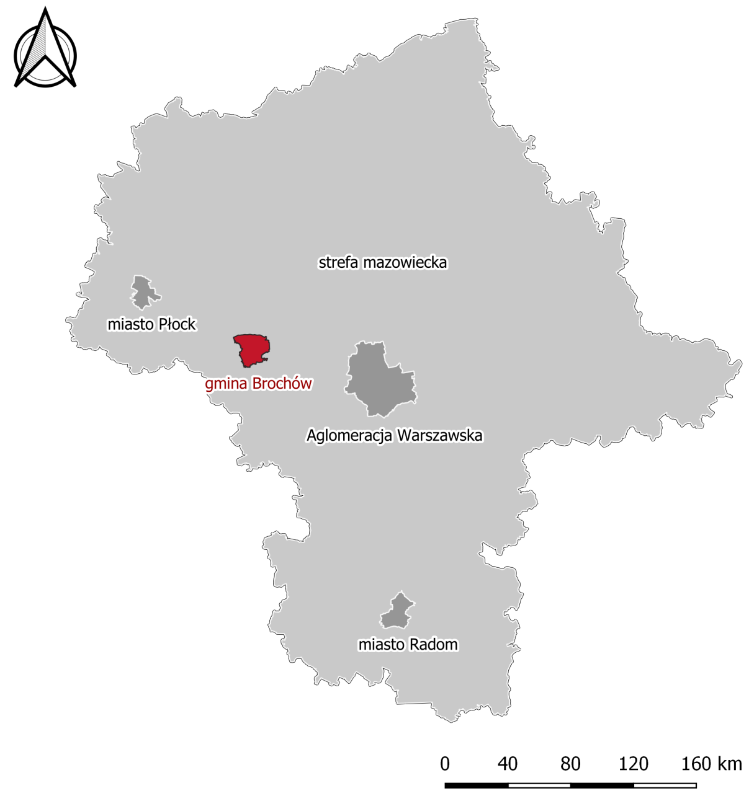
Rysunek 4. Podział województwa mazowieckiego na strefy.
Źródło: opracowanie własne
Gmina Brochów należy do strefy mazowieckiej. Ocenę wykonano według kryteriów dotyczących ochrony zdrowia dla 12 substancji:
- dwutlenku siarki - SO₂,
- dwutlenku azotu - NO₂,
- tlenku węgla - CO,
- benzenu - C₆H₆,
- pyłu zawieszonego PM10,
- pyłu zawieszonego PM2,5,
- ołowiu w pyle - Pb(PM10),
- arsenu w pyle - As(PM10),
- kadmu w pyle - Cd(PM10),
- niklu w pyle - Ni(PM10),
- benzo(a)pirenu w pyle - B(a)P(PM10),
- ozonu - O₃,
oraz kryteriów określonych w celu ochrony roślin dla 3 substancji:
- dwutlenku siarki - SO₂,
- tlenków azotu - NO_{x},
- ozonu - O₃ określonego współczynnikiem AOT40.
Dwutlenek siarki, tlenek węgla, dwutlenek azotu, wielopierścieniowe węglowodory aromatyczne, a także metale ciężkie i pyły zawieszone należą do produktów spalania wpływających na występowanie niskiej emisji. Ozon z kolei jest zagrożeniem dla człowieka i środowiska naturalnego w sytuacji, gdy pojawi się w powietrzu przy powierzchni ziemi. Powstaje on w gorące, słoneczne, letnie dni, w wyniku reakcji chemicznych zachodzących w przyziemnej warstwie atmosfery, gdy jest ona zanieczyszczona dwutlenkiem azotu. Dzieje się tak najczęściej w centrach miast lub przy ruchliwych trasach komunikacyjnych.
Wynikiem oceny, zarówno pod kątem kryteriów dla ochrony zdrowia jak i kryteriów dla ochrony roślin, dla wszystkich substancji podlegających ocenie, jest zaliczenie do jednej z poniższych klas:
- w klasyfikacji podstawowej:
  - do klasy A – jeżeli stężenia zanieczyszczenia na terenie strefy nie przekraczają odpowiednio poziomów dopuszczalnych lub docelowych,
  - do klasy C – jeżeli stężenia zanieczyszczeń na terenie strefy przekraczają poziomy dopuszczalne lub poziomy docelowe.
- w klasyfikacji dodatkowej:
  - do klasy A1 – brak przekroczenia poziomu dopuszczalnego dla pyłu PM2,5 – dla fazy II tj. 20 µg/m³,
  - do klasy C1 – przekroczenie poziomu dopuszczalnego dla pyłu PM2,5 – dla fazy II tj. 20 µg/m³,
  - do klasy D1 – jeżeli poziom stężeń ozonu nie przekracza poziomu celu długoterminowego,
  - do klasy D2 – jeżeli poziom stężeń ozonu przekracza poziom celu długoterminowego.
Tabela 3. Klasyfikacja strefy z uwzględnieniem kryteriów określonych w celu ochrony zdrowia
Nazwa strefy | Kod strefy | Symbol klasy wynikowej dla poszczególnych zanieczyszczeń dla obszaru całej strefy
 |  | SO₂ | CO | NO₂ | C₆H₆ | PM10 | PM2,5 ⁽⁾ | PM2,5 ⁽⁾ | Pb ⁽⁸⁾ | As ⁽⁸⁾ | Cd ⁽⁸⁾ | Ni ⁽⁸⁾ | BaP ⁽⁸⁾ | O₃ ⁽⁾ | O₃ ⁽⁾
Strefa mazowiecka | PL1404 | A | A | A | A | C | C | C1 | A | A | A | A | C | C | D2
Źródło: Roczna ocena jakości powietrza w woj. mazowieckim w 2016 r, WIOŚ Warszawa

Tabela 4. Klasyfikacja strefy z uwzględnieniem kryteriów określonych w celu ochrony roślin
Nazwa strefy | Kod strefy | Symbol klasy wynikowej dla poszczególnych zanieczyszczeń  dla obszaru całej strefy
 |  | SO₂ | NO_{x} | O₃ ⁽⁹⁾ | O₃ ⁽¹⁰⁾
Strefa mazowiecka | PL1404 | A | A | A | D2
Źródło: Roczna ocena jakości powietrza w woj. mazowieckim w 2016 r, WIOŚ Warszawa
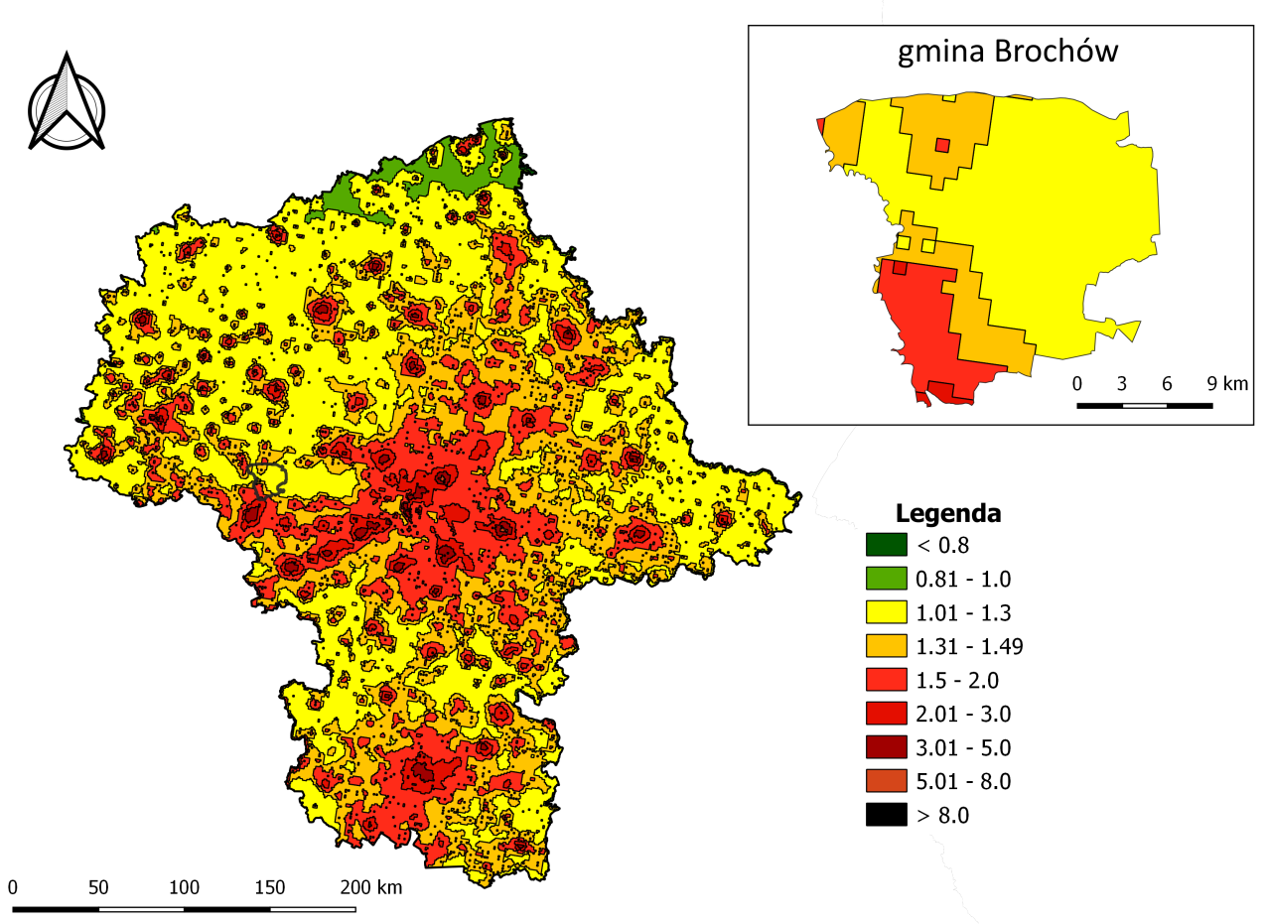
Rysunek 5. Rozkład stężeń B(a)P-rok na obszarze województwa mazowieckiego i gminie Brochów w 2016 roku, cel: ochrona zdrowia
Źródło: opracowanie własne na podstawie danych GIOŚ
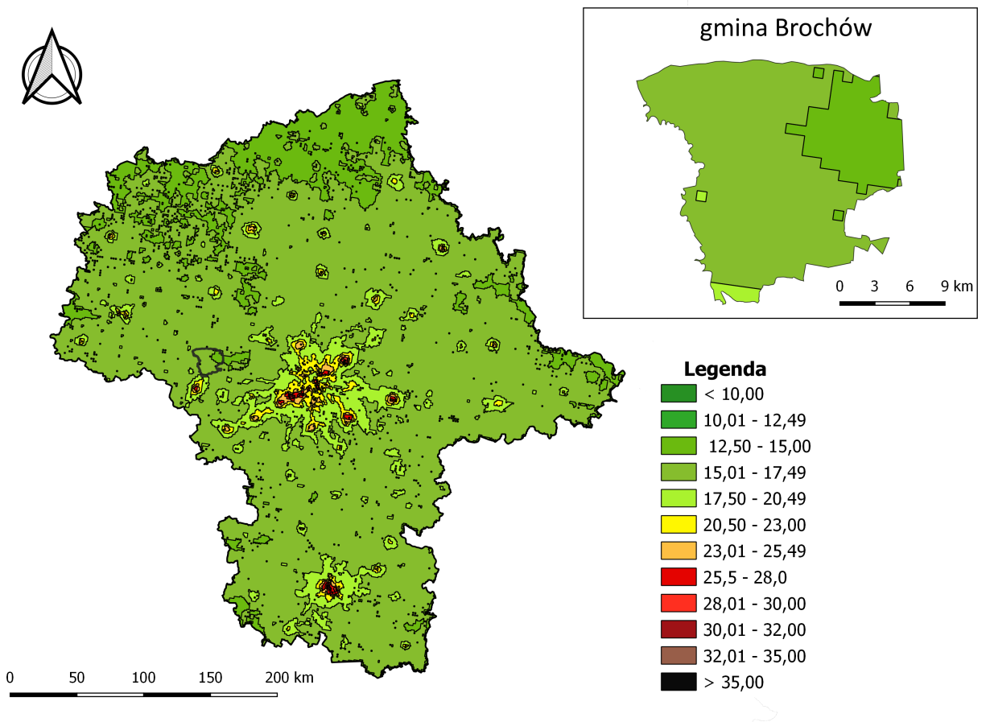
Rysunek 6. Rozkład stężeń PM2,5 na obszarze województwa mazowieckiego i gminie Brochów w 2016 roku, cel: ochrona zdrowia
Źródło: opracowanie własne na podstawie danych GIOŚ
Tabela 5. Wyniki modelowania matematycznego immisji wybranych zanieczyszczeń do powietrza dla gminy Brochów
Substancja | Stężenie [mg/m³] | Wartość dopuszczalna [μg/m³] | % standardu jakości powietrza
PM10 [rok] | 20,0 | 50 | 40%
PM2,5 [rok] | 15,6 | 25 | 62,4%
B(a)P [rok] | 1,3 | - | -
NO₂ [rok] | 9,5 | 40 | 23,8%
Źródło: Roczna ocena jakości powietrza w województwie mazowiecki w 2016 roku
Wyniki modelowania immisji zanieczyszczeń do powietrza wskazują, że na terenie gminy Brochów nie dochodzi do przekroczenia standardów jakości powietrza.
Do głównych obszarów problemowych na terenie gminy Brochów należą:
- obecność przestarzałego systemu grzewczego,
- zły stan części zasobów mieszkaniowych (duża liczba budynków nie poddanych żadnym pracom termomodernizacyjnym),
- niskie parametry techniczne dróg,
- spalanie odpadów w piecach do tego nieprzystosowanych,
- niska świadomość mieszkańców odnośnie ochrony środowiska.
Gmina Brochów posiada opracowany w 2016 roku Plan gospodarki niskoemisyjnej. Inwentaryzacją przeprowadzoną w 2014 roku objęte zostały wszystkie emisje gazów cieplarnianych wynikające ze zużycia nośników energii na terenie gminy.
Tabela 6. Bilans emisji CO₂ na obszarze gminy Brochów
Kategoria | Emisja CO₂
Budynki użyteczności publicznej | 754,09
Budynki publiczne | 11 842,64
Komunalne oświetlenie publiczne | 201,81
Przedsiębiorcy | 4 222,35
Transport | 4 897,15
Razem | 21 918,05
Źródło: Plan gospodarki niskoemisyjnej dla gminy Brochów
Dokładna analiza zgromadzonych danych wykazała, że najważniejszym czynnikiem mającym wpływ na emisję CO₂ w gminie Brochów, było ogrzewanie gospodarstw domowych. Emisja z tego źródła stanowiła blisko 54% sumarycznej emisji, co jednocześnie wskazuje na jej największy potencjał redukcji emisji. Największe źródło emisji cieplnej wykorzystywane przez mieszkańców gminy stanowi węgiel podbitumiczny (stosowany przez 88% gospodarstw domowych) oraz drewno.
Ważnym elementem na terenie gminy są inwestycje związane z gazyfikacją gminy. Wykorzystanie gazu ziemnego w gospodarstwach domowych jest przyjazne dla środowiska, szczególnie w przypadku zastosowania gazu dla celów grzewczych. W roku 2012, 2013 oraz 2017 w wybranych miejscowościach na terenie gminy został wybudowany gazociąg o następujących długościach:
- 2012 rok – Plecewice – 1 078 m,
- 2013 rok – Plecewice, Konary i Brochów – 4 034 m,
- 2017 rok – Brochów i Janów – 4 607 m,
W 2018 roku SIME Polska Sp. z o.o. planuję dalszą rozbudowę sieci gazowej na terenie gminy.
Alternatywą dla konwencjonalnych nośników jest również rozwój odnawialnych źródeł. Ich wykorzystanie nie wiąże się z trwałym deficytem ich źródeł, ponieważ są praktycznie niewyczerpalne. Ich zasoby uzupełniane są nieustannie w procesach naturalnych. Zaledwie w 6 budynkach zainstalowano OZE (4 kolektory słoneczne, 1 panele fotowoltaiczne, 1 pompa ciepła).
Na drugim miejscu pod względem wielkości emisji znalazła się emisja pochodząca z transportu. Emisja z tego źródła stanowiła 22,3% sumarycznej emisji w roku bazowym.
Na obszarze gminy głównym źródłem emisji punktowej jest zakład w Plecewicach, który od 2017 roku funkcjonuje pod marką „Cegielnia Plecewice”. Zakład posiada pozwolenie na wprowadzanie gazów i pyłów do powietrza wydane przez Starostwo Powiatowe w Sochaczewie. Pozwolenie zintegrowane obejmuje prowadzenie instalacji do produkcji wyrobów ceramicznych za pomocą wypalania, o zdolności produkcyjnej ponad 75 ton wyrobów gotowych na dobę.

Zagadnienia horyzontalne
Adaptacja do zmian klimatu | - wdrożenie stabilnych niskoemisyjnych źródeł energii w skali lokalnej,  - intensyfikacja działań w zakresie rozwoju odnawialnych źródeł produkcji energii,  - wykorzystywanie w nowym budownictwie źródeł ciepła opartych na zużyciu innych surowców niż węgiel,  - w przypadku wykorzystania węgla ważne jest również instalowanie wysokosprawnych, nowoczesnych kotłów grzewczych.
Nadzwyczajne zagrożenia środowiska | - należy zwrócić szczególną uwagę na awarie przemysłowe, awarie w sieciach gospodarki komunalnej i liniach energetycznych oraz na inne nadzwyczajne zagrożenia środowiska, które wynikają z nasilenia zmian klimatycznych. W przypadku instalacji technologicznych zagrożenie wynika głównie z niedopatrzenia lub niewłaściwej obsługi, eksploatacji bądź konserwacji urządzeń. Przyczyną awarii sieci może być natomiast jej przeciążenie (w tym zły stan techniczny przy zwiększonym obciążeniu) bądź zewnętrzne warunki pogodowe (mróz, upał).
Działania edukacyjne | - prowadzenie edukacji mieszkańców i zwiększanie ich świadomości w zakresie zmian klimatu i sposobów minimalizowania ich skutków, a także metod zapobiegania niekorzystnym zmianom klimatu,  - organizacja wydarzeń kierowanych do mieszkańców mających na celu promocję budownictwa pasywnego, odnawialnych źródeł energii oraz transportu alternatywnego (elektrycznego).
Monitoring środowiska | - w ramach funkcjonowania monitoringu środowiska przyrodniczego w zakresie badań jakości powietrza wykonywane są opracowania, dotyczące strefy mazowieckiej. WIOŚ co roku dokonuje oceny poziomów substancji w powietrzu.

Podsumowanie
W 2017 roku WIOŚ w Warszawie dla obszaru województwa mazowieckiego przeprowadził roczną ocenę jakości powietrza atmosferycznego dotyczącą roku 2016. Największym źródłem zanieczyszczeń na ternie gminy jest spalanie paliw na cele energetyczne oraz transport. Większość budynków na terenie gminy wyposażona jest w instalacje centralnego ogrzewania. Ważnym aspektem na terenie gminy jest sukcesywny rozwój sieci gazowej i OZE. Na terenie gminy znajduje się przedsiębiorstwo posiadające pozwolenia na wprowadzanie gazów i pyłów do powietrza.

Analiza SWOT
Mocne strony | Słabe strony
- opracowany Plan Gospodarki Niskoemisyjnej,  - duży potencjał ograniczania emisji CO₂,  - zadawalająca jakość powietrza w gminie. | - niski stopień wykorzystania odnawialnych źródeł energii,  - wysoki udział emisji niskiej (z ogrzewania indywidualnego),  - stale wzrastający ruch komunikacyjny.
Szanse | Zagrożenia
- wzrost energooszczędności poprzez rozwój energetyki odnawialnej,  - modernizacja lub przebudowa systemów ogrzewania,  - ograniczenie emisji CO₂ z transportu kołowego,  - dalsza rozbudowa sieci gazowej. | - lokalizacja dużych zakładów przemysłowych na terenie gminy,  - spalanie odpadów w gospodarstwach domowych.

Zagrożenia hałasem
Hałas definiowany jest jako dźwięk niepożądany lub szkodliwy dla zdrowia ludzkiego. Szkodliwość lub uciążliwość hałasu zależy od natężenia, częstotliwości, charakteru zmian w czasie, długotrwałości działania oraz zawartości składowych niesłyszalnych, a także od takich cech odbiorcy jak: stan zdrowia, nastrój, wiek.
W zależności od miejsca występowania i źródła rozróżnia się hałas:
- komunikacyjny (drogowy, kolejowy i lotniczy),
- przemysłowy,
- osiedlowy,
- domowy.
Największymi źródłami zagrożenia hałasem są ruch kołowy i nieodpowiednia
lokalizacja zakładów przemysłowych.
Zakładem na terenie Gminy Brochów posiadającym pozwolenia emitowania hałasu do środowiska wydane przez Starostwo Powiatowe jest dawny zakład PCB Plecewice S.A .
Podstawowy układ komunikacyjny gminy stanowią:
- drogi wojewódzkie:
  - Nr 575 relacji Płock – Dobrzyków – Słubice – Iłów – Kamion – Śladów – Secymin Polski – Nowy Kazuń,
  - Nr 705 relacji Sochaczew – Śladów;
- drogi powiatowe:
  - Nr 3803W relacji Plecewice – Plecewice,
  - Nr 3802W relacji Tułowice – Famułki Królewskie – Famułki Brochowskie – Plecewice,
  - Nr 3805W relacji Brochów – Wólka Smolana – Strojec – Wola Pasikońska,
  - Nr 3801W relacji Brochów - Andrzejów.
Wskaźnik gęstości dróg publicznych na terenie gminy kształtuje się na poziomie 71,2 km/100 km². Ważną drogą dla powiązań gminy z obszarami sąsiednimi szczególnie z miastem Wyszogrodem, Płockiem i Warszawą stwarzającą pas aktywizacji gospodarczej jest droga wojewódzka nr 575.
Tabela 7. Średni dobowy ruch samochodowy na drogach wojewódzkich w rejonie gminy Brochów w 2015 roku
Badany odcinek |  | Pojazdy samochodowe ogółem
Długość [km] | Nazwa
DW 705
15,2 | Śladów – Chodów - Sochaczew | 3184
DW 575
8,6 | Kamion - Śladów | 714
24,0 | Śladów – Kazuń Polski | 891
Źródło: GDDKiA
Rosnące natężenie ruchu powoduje coraz większą presję na środowisko. Wieloletnie badania wskazują na zwiększanie się obszarów poddanych nadmiernemu oddziaływaniu hałasu i niepokojące zmniejszanie powierzchni terenów o korzystnych warunkach akustycznych. Analiza danych statystycznych na przestrzeni lat 2000 – 2015 wykazuje stały wzrost ogólnej liczby pojazdów, w tym liczby pojazdów osobowych.
W przypadku hałasów drogowych i kolejowych obowiązujące obecnie wartości wskaźników wynoszą:
- 65 dB w porze dziennej i 56 dB w porze nocnej dla zabudowy mieszkaniowej wielorodzinnej, zabudowy mieszkaniowo-usługowej i zabudowy zagrodowej,
- 61 dB w porze dziennej i 56 dB w porze nocnej dla terenów zabudowy mieszkaniowej jednorodzinnej.
Należy podkreślić, iż przyjęte wartości dopuszczalne stanowią kompromis pomiędzy realnymi możliwościami ograniczania emisji i propagacji hałasu a potrzebą komfortu akustycznego, w związku z czym ich zachowanie nie gwarantuje całkowitej eliminacji uciążliwości akustycznych.
W zakresie komunikacji kolejowej turystycznej w gminie sezonowo funkcjonuje kolejka relacji Sochaczew (nazwa stacji Sochaczew Wąskotorowy) – Wilcze Tułowskie, mająca znaczenie turystyczne.
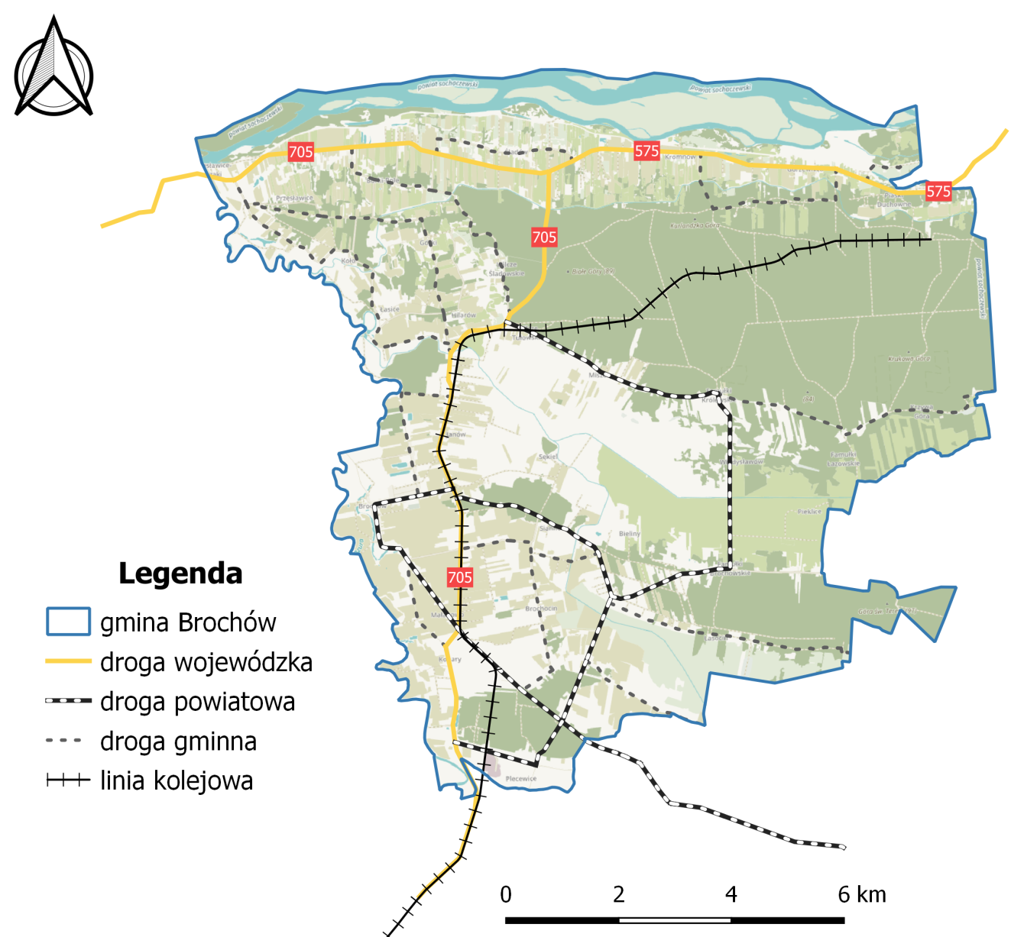
Rysunek 7. Przebieg infrastruktury komunikacyjnej na terenie gminy Brochów stanowiącej podstawowe źródło hałasu
Źródło: opracowanie własne

Zagadnienia horyzontalne
Adaptacja do zmian klimatu | - wiązać się będzie ze wzrostem temperatury, przez co zwiększy się liczba urządzeń klimatyzacyjnych i chłodniczych. W zwartej zabudowie lub nowych budynkach wielorodzinnych może powodować nadmierną emisję hałasu. Ograniczenie tego zjawiska polegać może na odpowiednim planowaniu przestrzeni (zieleń publiczna, zbiorniki wodne).
Nadzwyczajne zagrożenia środowiska | - wykorzystywanie cichych nawierzchni na terenach zabudowanych, a w uzasadnionych przypadkach wprowadzenie również ograniczeń prędkości i wagi pojazdów na obszarach zabudowanych,  - budowa ekranów i obiektów ograniczających hałas,  - wprowadzanie zieleni izolacyjnej w obrębie pasów drogowych i terenów przemysłowych.
Działania edukacyjne | - prowadzenie edukacji ekologicznej w zakresie klimatu akustycznego,  - promowanie wśród przedsiębiorców technologii o obniżonej hałaśliwości,  - promowanie transportu zbiorowego i rowerowego.
Monitoring środowiska | - w ramach funkcjonowania monitoringu środowiska przyrodniczego w zakresie stanu akustycznego wykonywane są pomiary, badania i analizy na terenie całego województwa mazowieckiego. W ramach aktualizacji map akustycznych pomiary natężenia ruchu prowadzi również Zarząd Dróg Wojewódzkich oraz Generalna Dyrekcja Dróg Krajowych i Autostrad.

Podsumowanie
Na obszarze gminy nie prowadzono monitoringu natężenia hałasu. Ogólne wnioski z badań monitoringowych hałasu przeprowadzonych na terenie województwa mazowieckiego wykazały, że hałas komunikacyjny, podobnie jak w poprzednich latach, jest jednym z największych zagrożeń i głównych uciążliwości dla ludności. W gminie Brochów w szczególności hałas komunikacyjny uciążliwy jest dla mieszkańców, których posesje znajdują się bezpośrednio przy drogach wojewódzkich nr 705 i 575.
Analiza SWOT
Mocne strony | Słabe strony
- brak dróg szybkiego ruch przebiegających przez teren gminy,  - niewielki wpływ hałasu kolejowego, | - brak punktu monitoringu poziomu hałasu komunikacyjnego,  - zły stan nawierzchni dróg potęgujących hałas drogowy.
Szanse | Zagrożenia
- poprawa stanu technicznego dróg na terenie gminy,  - zapoczątkowanie systemu monitoringu hałasu na terenie gminy. | - rozwój ruchu drogowego,  - wylesienie, usuwanie zadrzewień.

Pola elektromagnetyczne
Intensywność oddziaływania promieniowania elektromagnetycznego na żywe komórki zależy od jego mocy (im większa moc, tym silniejsze promieniowanie) i odległości od źródła (wraz z odległością natężenie emitowanego pola słabnie).
Znaczące oddziaływanie na środowisko pól elektromagnetycznych występuje:
- w paśmie 50 Hz od sieci i urządzeń energetycznych,
- w paśmie od 300 MHz do 40000 MHz od urządzeń radiokomunikacyjnych, radiolokacyjnych i radionawigacyjnych. Największy udział mają stacje bazowe telefonii komórkowej ze swoimi antenami sektorowymi i antenami radiolinii (antena sektorowa służy do komunikacji z telefonem komórkowym, natomiast antena radiolinii służy do komunikacji między stacjami bazowymi).
Pole elektromagnetyczne stanowią stały i istotny czynnik oddziałujący na organizm ludzki. Naturalne i sztuczne pola elektromagnetyczne towarzyszą człowiekowi wszędzie – w miejscu zamieszkania, w pracy, w podróży, a ich coraz bardziej intensywne występowanie jest konsekwencją rozwoju techniki. W ostatnim czasie wraz ze wzrostem ilości urządzeń emitujących pole elektromagnetyczne, wzrasta również zainteresowanie tym tematem.
Do najważniejszych źródeł promieniowania należą:
- stacje i linie energetyczne,
- nadajniki radiowe i telewizyjne oraz CB-radio i radiostacje amatorskie,
- stacje bazowe telefonii komórkowej,
- wojskowe i cywilne urządzenia radionawigacji i radiolokacji,
- urządzenia powszechnego użytku: kuchenki mikrofalowe, monitory, aparaty komórkowe itp.
Największe oddziaływanie w postaci promieniowania niejonizującego wykazują linie elektroenergetyczne wysokich napięć. Ich występowanie wymaga określenia stref ochronnych, zależnych od natężenia pola elektrycznego. Pod liniami o napięciu 110-400 kV może występować II strefa ochronna z zakazem lokalizacji budynków mieszkalnych.
Podstawowym źródłem zasilania gminy w energie elektryczną jest stacja transformatorowo-rozdzielcza 220/110/30/15 kV ,,Sochaczew”. Rezerwowe zasilanie realizowane jest liniami SN-15 kV ze stacji 110/15 kV ,,Błonie” i ,,Nowy Dwór”.
Ponadto przez południowe tereny gminy przebiegają linie napowietrzne: 400 kV relacji Płock-Mościska i 220 kV relacji Konin-Mory. Linie te nie mają bezpośredniego wpływu na zasilanie w energię elektryczną odbiorców z terenu gminy Brochów ale stanowią źródło promieniowania.
Na ternie gminy Brochów nie ma zlokalizowanych stacji bazowych telefonii komórkowej.
Ocenę oddziaływania pól elektromagnetycznych na środowisko przeprowadza się zgodnie z Ustawą Prawo Ochrony Środowiska w ramach Państwowego Monitoringu Środowiska na podstawie badań monitoringowych oraz informacji o źródłach emitujących pola. W ramach monitoringu Wojewódzki Inspektor Ochrony Środowiska prowadzi okresowe badania kontrolne poziomów pól w środowisku na podstawie których między innymi ma prowadzić rejestr zawierający informację o terenach, na których stwierdzono przekroczenie dopuszczalnych poziomów pól elektromagnetycznych w środowisku.
Na terenie gminy Brochów nie zlokalizowano punktu pomiarowego monitoringu pól elektromagnetycznych prowadzonego przez WIOŚ. Na podstawie przeprowadzonych pomiarów dla innych punktów na terenie województwa mazowieckiego nie stwierdzono przekroczenia dopuszczalnych poziomów natężenia pola elektromagnetycznego (dopuszczalny poziom w zależności od częstotliwości zawiera się w przedziale od 7 V/m do 20 V/m).

Zagadnienia horyzontalne
Adaptacja do zmian klimatu | - ekstremalne zjawiska pogodowe mogą doprowadzić do zwiększenia ryzyka uszkodzenia linii elektroenergetycznych, transformatorów, co wpłynie na ograniczenia w dostawie energii elektrycznej do odbiorców. Ważna jest rozbudowa systemu energetycznego o instalacje kablowe.
Nadzwyczajne zagrożenia środowiska | - lokalizacja urządzeń wykluczająca zachodzenie na siebie obszarów oddziaływań silnych pól wytwarzanych przez sąsiednie źródła,  - utrzymanie urządzeń w dobrym stanie technicznym.
Działania edukacyjne | - edukacja społeczeństwa (szkoły, zakłady produkcyjne, mieszkańcy) z zakresu oddziaływania i szkodliwości PEM
Monitoring środowiska | - monitoring pól elektromagnetycznych prowadzi WIOŚ. Wyniki badań są publikowane przez inspekcję na bieżąco, corocznie.

Podsumowanie
Promieniowanie elektromagnetyczne jest zanieczyszczeniem, którego oddziaływanie jest niezauważalne gołym okiem, a wpływ na człowieka nie jest dostatecznie rozpoznany. Na terenie gminy Brochów nie prowadzono badań poziomu pól elektromagnetycznych oraz dotyczących oddziaływania promieniowania na środowisko, a w szczególności na zdrowie mieszkańców. Należy jednak podkreślić, iż badania wykonane na terenie województwa mazowieckiego nie wykazały przekroczeń wartości dopuszczalnych emisji fal elektromagnetycznych pochodzących z ww. źródeł.
Analiza SWOT
Mocne strony | Słabe strony
- dotychczasowy poziom tła elektromagnetycznego nie powoduje znaczącego zagrożenia środowiska i ludności,  - brak stacji bazowych telefonii komórkowych na terenie gminy, | - brak punktu monitoringu na terenie gminy,  - przebiegająca linia wysokiego napięcia przez teren gminy.
Szanse | Zagrożenia
- racjonalny dobór lokalizacji powstających instalacji i urządzeń stanowiących źródła PEM. | - możliwe przekroczenie w przyszłości dopuszczalnego poziomu w związku z rozwojem sieci elektromagnetycznych i zwiększoną ilością urządzeń elektrycznych.

Gospodarowanie wodami

Wody powierzchniowe
Obszar Kampinoskiego Parku Narodowego i jego otuliny, w obrębie których położona jest gmina Brochów jest niemal w całości odwadniany przez kanał Łasica i Kromnowski będące prawymi dopływami Bzury. Tylko nieznaczne powierzchnie przylegające do Wisły i Bzury leżą w ich bezpośrednich zlewniach.
Wody powierzchniowe na terenie gminy reprezentuje:
  - Kanał Łasica – najważniejszy ciek w kształtowaniu stosunków wodnych na terenie Kampinoskiego Parku Narodowego. Przepływa przez centralną część gminy. Pełni on funkcje naturalne i melioracyjne, znajduje się na nim szereg budowli regulacyjnych. Dopływ to między innymi kanał Olszowiecki, którego źródła znajdują się w rejonie wsi Kampinos. Odwadnia on południowo-zachodnią i południowo-środkową część Kampinoskiego Parku Narodowego.
  - Kanał Kromnowski – przepływa przez północne tereny gminy, równolegle do koryta rzeki Wisły. System melioracyjny kanału Kromnowskiego (odwadniająco - nawodniającego) oparty jest na przerzucie wody z Wisły przepompownią w Grochalach i odprowadzaniem jej przez ten kanał do Bzury.
  - Rzeka Wisła – stanowi północną granicę gminy, o szerokości koryta 0,5 – 1 km, od strony terenu gminy oddzielona wałami przeciwpowodziowymi o wysokości 4,0 - 5,0 m. Międzywale o szerokości 1-2 km zalewane jest okresowo wielkimi wodami, a dużą jego część pokrywają zadrzewienia i zakrzewienia, sprzyjające tworzeniu się zatorów lodowych.
  - Rzeka Bzura – stanowi zachodnią granicę gminy, jest lewostronnym dopływem Wisły. Jest to rzeka nieuregulowana. Jej naturalne koryto silnie meandruje tworząc liczne zakola.
Układ hydrograficzny gminy jest bardzo rozbudowany. Kanał Łasica i Kanał Kromnowski tworzą układ melioracji podstawowych. Ponadto na terenie gminy istnieje sieć rowów drugorzędnych będących dopływami wymienionego wcześniej podstawowego układu wodnego.
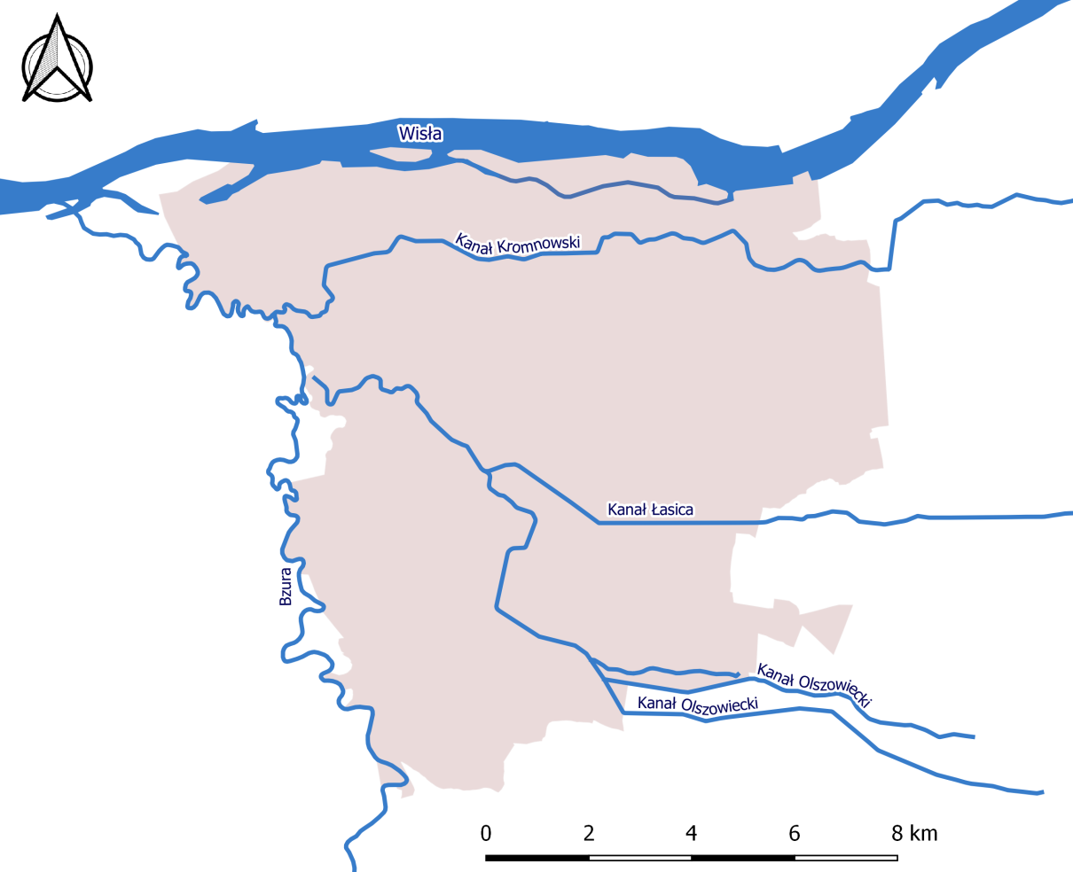
Rysunek 8. Wody powierzchniowe na terenie gminy Brochów
Źródło: opracowanie własne
W gminie Brochów, wobec naturalnego charakteru Wisły oraz Bzury istnieje zagrożenie wystąpienia powodzi. Potencjalny zasięg wód powodziowych (w razie przerwania wałów lub przelania wód przez wały) sięga granic tarasu zalewowego rzeki, z wyłączeniem niewielkich fragmentów wyniesień w obrębie tarasu zalewowego. Tereny o szczególnym znaczeniu społecznym, gospodarczym lub kulturowym powinny być chronione przed zalaniem wodami o prawdopodobieństwie występowania co najmniej raz na 200 lat (0,5%).
Dla rzeki Wisły i Bzury sporządzone zostały mapy zagrożenia powodziowego oraz mapy ryzyka powodziowego w ramach wstępnej oceny ryzyka powodziowego przygotowanej przez ISOK.
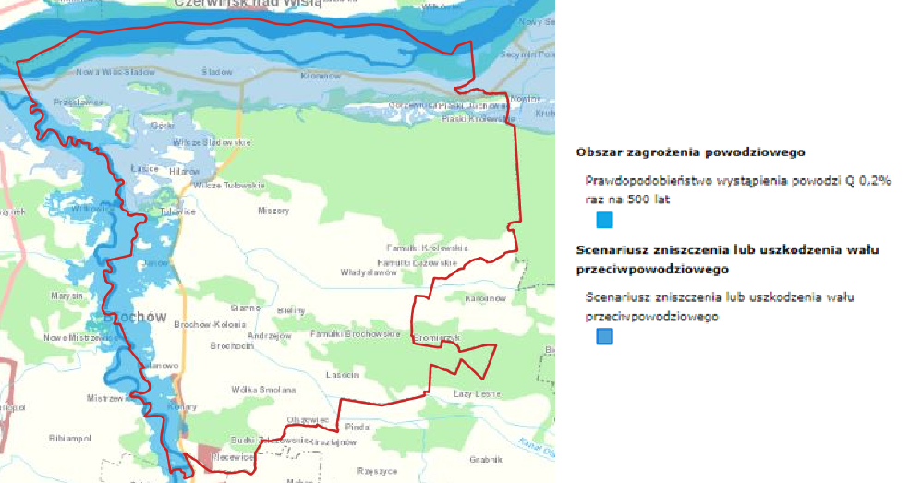
Rysunek 9. Mapa zagrożenia powodziowego na terenie gminy Brochów
Źródło: opracowanie własne na podstawie ISOK
Ostatnia powódź na terenie gminy Brochów miała miejsce w 2013 roku i była spowodowana przez rzekę Wisłę i Bzurę oraz przez Kanał Kromnowski, Olszowiecki i Łasica. Z protokołów z oszacowania zakresu i wysokości szkód w gospodarstwach rolnych i działach specjalnych produkcji rolnej spowodowanych niekorzystnym zjawiskiem atmosferycznym – powodzią wynika, że 2013 roku powierzchnia zniszczonych upraw wynosiła 542,86 ha.

Wody podziemne
W obrębie gminy wyróżniono trzy strefy o zbliżonych warunkach hydrogeologicznych i dynamice wód podziemnych:
- taras zalewowy i nadzalewowy z dużymi wahaniami zwierciadła wody gruntowej, dochodzącymi do 4 m zależnymi przede wszystkim od stanu wody w Wiśle,
- pasy wydmowe, w obrębie których następuje intensywna infiltracja wód opadowych. Zwierciadło wody występuje na głębokości od kilku centymetrów w obniżeniach międzywydmowych do kilkunastu metrów pod wydmami,
- pasy dolinne (bagienne), gdzie odbywa się intensywny drenaż wód podziemnych, a amplituda płytko położonego zwierciadła wody
(0-1 m.p.p.t.) dochodzi do 1,5 m.
Zasilanie wód podziemnych pochodzi głównie z infiltracji wód opadów atmosferycznych przede wszystkim w obrębie występujących pasów wydmowych.
W obrębie utworów czwartorzędowych występuje główny, użytkowy poziom wodonośny o dużej miąższości od 10-50 m i wydajności potencjalnej typowej studni
30-120 m³/h. Zwierciadło wód podziemnych tej warstwy wodonośnej ma w większości charakter swobodny. Lokalnie w przewarstwieniach gliniastych lub ilastych zwierciadło wód podziemnych ma charakter napięty. Drenaż wód podziemnych odbywa się głównie na obszarze pasów bagiennych systemem rowów i kanałów melioracyjnych.
Według mapy Państwowej Służby Hydrogeologicznej przedstawiającej podział Polski na główne zbiorniki wód podziemnych cały obszar gminy z wyjątkiem niewielkiej części północnej i północno-zachodniej znajduje się w obrębie udokumentowanego Głównego Zbiornika Wód Podziemnych Nr 222 - Dolina Środkowej Wisły o średniej waloryzacji wód w utworach czwartorzędowych.
Aktualna wersja podziału jednolitych części wód podziemnych (JCWPd) obejmuje 172 części i obowiązuje od 2016 roku. Obszar gminy Brochów znajduje się w obrębie czterech zbiorników wód podziemnych, jest to: JCWPd nr 48, 47, 64 i 65 .
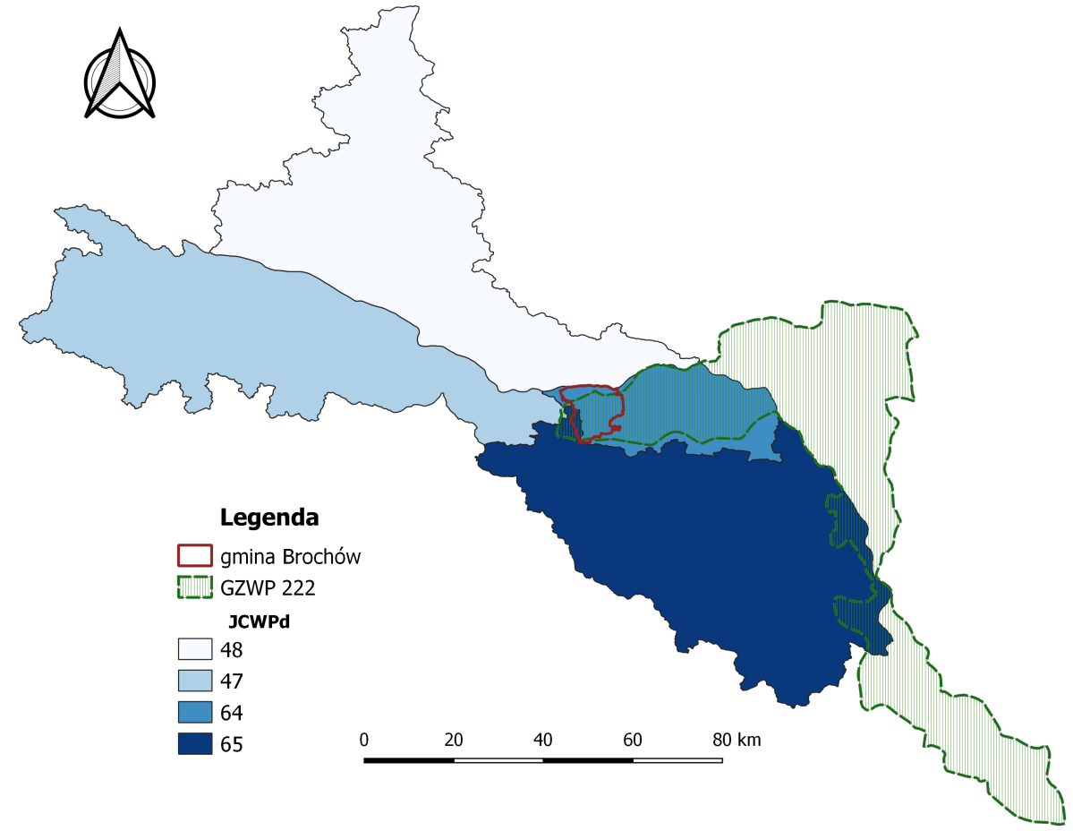
Rysunek 10. Położenie gminy Brochów na tle GZWP i JCWPd
Źródło: opracowanie własne

Zagadnienia horyzontalne
Adaptacja do zmian klimatu | - zwiększanie pojemności obiektów „małej” i „dużej” retencji, konserwacja urządzeń melioracyjnych,  - stosowanie mechanizmów ekonomicznych w celu regulowania popytu na wodę – np. odpowiednio dobranych opłat za wodę,  - wprowadzanie nowych technologii ograniczających zużycie wody.
Nadzwyczajne zagrożenia środowiska | - rozwój systemów wczesnego ostrzegania i prognozowania zagrożeń.
Działania edukacyjne | - edukacja mieszkańców w zakresie racjonalnego wykorzystywania zasobów wodnych, w tym upowszechnianie retencjonowania wód opadowych i wykorzystywania jej do nawadniania ogrodów przydomowych,  - zwiększanie świadomości mieszkańców w zakresie jakości wód powierzchniowych i podziemnych w kontekście turystycznego wykorzystania regionu.
Monitoring środowiska | - monitoring wód powierzchniowych realizuje WIOŚ. Wykonawcą monitoringu wód podziemnych (chemicznego i ilościowego) jest Państwowa Służba Hydrogeologiczna. Lokalny system monitoringu wód uzupełnia system monitorowania stanu sieci wodociągowej i wody ujmowanej na cele komunalne.

Podsumowanie
Wody z terenu gminy Brochów odprowadzane są przez Kanał Łasica (z dopływem - Kanałem Olszowieckim) i Kromnowski będące prawymi dopływami Bzury. Na terenie gminy istnieje możliwość wystąpienia zagrożenia powodziowego.
Wody podziemne na terenie gminy mają duże znaczenie ponieważ stanowią źródło zaopatrzenia mieszkańców w wodę pitną. Obszar gminy położony jest w obrębie czterech jednolitych części wód podziemnych, natomiast prawie cały obszar gminy położony jest w obrębie GZWP nr 222.
Analiza SWOT
Mocne strony | Słabe strony
- położenie gminy w zasięgu głównego zbiornika wód podziemnych,  - dobrze rozwinięta sieć hydrograficzna na terenie gminy. | - ryzyko wystąpienia powodzi na terenie gminy.
Szanse | Zagrożenia
- zwiększenie świadomości i aktywności władz w zakresie poprawy jakości wody. | - stosowanie nawozów chemicznych, w miejscach gdzie wody gruntowe zalegają płytko pod powierzchnią,  - dopływ zanieczyszczeń spoza gminy.

Gospodarka wodno-ściekowa

Sieć wodociągowa
Rozdzielcza sieć wodociągowa na terenie gminy Brochów wynosi 69,5 km, natomiast wskaźnik zwodociągowania, który oznacza stosunek liczby mieszkańców korzystających z wody wodociągowej do ogólnej liczby mieszkańców gminy, wyniósł 77,3% przy zwodociągowaniu powiatu na poziomie 93,0%. Proces zmian na przestrzeni lat 2010 – 2016 przedstawia wykres 2.

Wykres 3. Długość sieci wodociągowej rozdzielczej i wskaźnik zwodociągowania gminy Brochów
Źródło: opracowanie własne na podstawie danych GUS
Sieć wodociągowa na terenie gminy jest sukcesywnie rozbudowywana. Efektem tego jest coraz większa ilość przyłączy oraz liczby mieszkańców korzystających z sieci. Zużycie wody przez gospodarstwa domowe na jednego mieszkańca na terenie gminy w 2016 r. wyniosło 41,8 m³ i było większe niż zużycie w powiecie sochaczewskim wynoszące 36,8 m³.
Tabela 8. Charakterystyka zaopatrzenia w wodę na terenie gminy Brochów w latach 2012 - 2016
Lp. | Parametr | Jednostka | 2012 | 2013 | 2014 | 2015 | 2016
1 | Sieć rozdzielcza na 100 km² | km | 57,2 | 57,2 | 57,2 | 58,0 | 58,0
2 | Ilość przyłączy | szt. | 991 | 962 | 978 | 1008 | 1032
3 | Liczba mieszkańców korzystająca z sieci wodociągowej | osoba | 2869 | 2828 | 3299 | 3314 | 3352
4 | Woda dostarczana gosp. domowym [ogółem] | dam3 | 164,4 | 159,6 | 160,0 | 151,5 | 179,8
5 | Zużycie wody na 1 mieszkańca | m³ | 38,2 | 37,1 | 37,2 | 34,9 | 41,8
Źródło: opracowanie własne na podstawie danych GUS
Gmina Brochów posiada pozwolenia wodnoprawne, polegające na poborze wód podziemnych z utworów czwartorzędowych poprzez eksploatację ujęcia składającego się ze studni nr 1 i nr 2, eksploatowanych w ramach zasobów eksploatacyjnych w wysokości Q_{e} = 110,0 m³/h przy depresji S = 3,1-4,6 m w miejscowości Konary w ilości:
- Q_{maxh}= 107,0 m³h,
- Q_{śr}d = 1 850,0 m³/d,
- Q_{max.r} = 600 000 m³/r.

Sieć kanalizacyjna
Długość sieci kanalizacji sanitarnej liczy 28,7 km, a stosunek liczby mieszkańców podłączonych do systemu kanalizacji do ogólnej liczby mieszkańców gminy w roku 2016 wyniósł 38,0%. Proces zmian na przestrzeni lat przedstawia wykres 3.
.
Wykres 4. Długość sieci kanalizacyjnej i wskaźnik skanalizowania gminy Brochów
Źródło: opracowanie własne na podstawie danych GUS
Z sieci korzysta 1649 osób, a ilość przyłączy wynosi 500 sztuk. Rocznie za pomocą sieci odprowadzanych jest 99,0 dam ³ ścieków.
Dominującym systemem w zakresie gospodarowania nieczystościami płynnymi na tere gminy są zbiorniki bezodpływowe (szamba), przeznaczone do tymczasowego przechowywania nieczystości. Liczba gospodarstw korzystających z takich zbiorników w 2016 roku wyniosła 432 sztuki. Alternatywą dla ww. systemu są przydomowe oczyszczalnie ścieków, gdzie wykorzystywane są procesy mechanicznego i biologicznego oczyszczania ścieków odpowiadające tym zachodzącym w dużych oczyszczalniach. W gminie Brochów z takiego rozwiązania korzysta zaledwie 8 gospodarstw.
Na terenie gminy funkcjonuje mechaniczno-biologiczna oczyszczalnia ścieków o przepustowości 600 m³/d zlokalizowana w Janowie. Oczyszczalnia wyposażona jest m.in. w pompownię ścieków surowych oraz punkt zlewny ścieków dowożonych. Oczyszczalnia posiada pozwolenie wodnoprawne na odprowadzanie ścieków do rzeki Bzura przy najwyższych dopuszczalnych stężeniach wynoszących:
- BZT₅ – 25 mg O₂/l,
- (ChZT-Cr) – 125 mg O₂/l,
- Zawiesiny ogólne – 35 mg/l.

Jakość wód powierzchniowych
Ocenę stanu wód powierzchniowych (rzek, jezior, wód przejściowych i przybrzeżnych) wykonuje się w odniesieniu do jednolitych części wód, na podstawie wyników państwowego monitoringu środowiska i prezentuje poprzez ocenę stanu ekologicznego, stanu chemicznego i ocenę stanu JCWP.
Stan ekologiczny/potencjał ekologiczny, jest określeniem jakości struktury i funkcjonowania ekosystemu wód powierzchniowych, sklasyfikowanej na podstawie wyników badań elementów biologicznych oraz wspierających je wskaźników fizykochemicznych i hydromorfologicznych. Stan ekologiczny jednolitych części wód powierzchniowych klasyfikuje się poprzez nadanie jednolitej części wód jednej z pięciu klas jakości.
Tabela 9. Stan ekologiczny jednolitych części wód
Klasa jakości | Stan ekologiczny
I | Bardzo dobry
II | Dobry
III | Umiarkowany
IV | Słaby
V | Zły
Źródło: GIOŚ
O przypisaniu ocenianej jednolitej części wód powierzchniowych decydują wyniki klasyfikacji poszczególnych elementów biologicznych, przy czym obowiązuje zasada, że klasa stanu/potencjału ekologicznego odpowiada klasie najgorszego elementu biologicznego (rozporządzenie Ministra Środowiska z dnia 21 lipca 2016 r. w sprawie sposobu klasyfikacji stanu jednolitych części wód powierzchniowych oraz środowiskowych norm jakości dla substancji priorytetowych (Dz.U. 2016, poz. 1187).
W ocenie stanu ekologicznego specyficzną rolę mają hydromorfologiczne elementy jakości wód, które wraz z elementami fizykochemicznymi są elementami wspierającymi ocenę elementów biologicznych. Badania wód powierzchniowych w zakresie elementów hydrologicznych i morfologicznych wykonuje państwowa służba hydrologiczno-meteorologiczna, przekazując wyniki tych badań właściwym wojewódzkim inspektorom ochrony środowiska. Natomiast wojewódzki inspektor ochrony środowiska prowadzi obserwacje elementów hydromorfologicznych na potrzeby oceny stanu ekologicznego. Zgodnie z Ramową Dyrektywą Wodną obserwacje stanu elementów hydromorfologicznych służą jedynie potwierdzeniu bardzo dobrego stanu lub maksymalnego potencjału ekologicznego wód powierzchniowych. Oznacza to, że w sytuacji, gdy stan wód na podstawie elementów biologicznych i wspierających je elementów fizykochemicznych jest oceniony jako bardzo dobry, niespełnienie przez elementy hydromorfologiczne kryteriów stanu bardzo dobrego powoduje obniżenie stanu ekologicznego wód. Analogicznie jest dla maksymalnego potencjału ekologicznego. Jednak w tym przypadku, niemożliwe do eliminacji przekształcenia hydromorfologiczne stanowią o uznaniu wód za silnie zmienione lub sztuczne, więc ich stopień, np. drożność przepławek w barierach poprzecznych, może decydować o określeniu potencjału ekologicznego jako maksymalny lub niższy. W sytuacji, gdy stan ekologiczny lub potencjał ekologiczny został oceniony na podstawie elementów biologicznych i wspierających je elementów fizykochemicznych jako poniżej bardzo dobrego lub maksymalnego, stan elementów hydromorfologicznych nie ma wpływu na ocenę stanu lub potencjału ekologicznego, tzn. przyjmuje się, że z definicji odpowiada on stanowi elementów biologicznych.
Klasyfikacji stanu chemicznego jednolitych części wód powierzchniowych dokonuje się na podstawie analizy wyników pomiarów zanieczyszczeń chemicznych, w tym tzw. substancji priorytetowych. Podstawą analizy jest porównanie uzyskanych wyników ze środowiskowymi normami jakości. Przyjmuje się, że jednolita część wód jest w dobrym stanie chemicznym, jeżeli żadna z obliczonych wartości stężeń nie przekracza dopuszczalnych stężeń maksymalnych i średniorocznych. Jeżeli woda nie spełnia tych wymagań, stan chemiczny ocenianej jednolitej części wód określa się jako: „poniżej dobrego”. Dodatkowo, wyniki badań osadów dennych są wykorzystywane w systemie oceny stanu chemicznego wód.
Stan jednolitej części wód ocenia się poprzez porównanie wyników klasyfikacji stanu/potencjału ekologicznego i stanu chemicznego. Jednolita część wód może być oceniona jako będąca w „dobrym stanie”, jeśli jednocześnie jej stan/potencjał ekologiczny jest sklasyfikowany przynajmniej jako dobry, a stan chemiczny sklasyfikowany jest jako „dobry”. W pozostałych przypadkach, tj. gdy stan chemiczny jest sklasyfikowany jako „poniżej dobrego” lub stan/potencjał ekologiczny sklasyfikowano jako „umiarkowany”, „słaby”, bądź „zły”, jednolitą część wód ocenia się jako będącą w złym stanie.
Gmina Brochów leży w granicach 5 Jednolitych Części Wód Powierzchniowych (rys. 11), są to:
- RW2000212739 - Wisła od Narwi do Zbiornika Włocławek,
- RW2000232729689 - Kanał Olszowiecki,
- RW2000232729899 - Kanał Kromnowski,
- RW200024272969 - Łasica od Kanału Zaborowskiego do ujścia,
- RW20002427299 - Bzura od Rawki do ujścia.
W latach 2010–2016 roku WIOŚ w Warszawie badał 4 z ww. JCWP. Wyniki badań przedstawia tabela 10.

Tabela 10. Klasyfikacja stanu czystości jednolitych części wód powierzchniowych na terenie gminy Brochów
Nazwa ocenianej JCWP | Nr JCWP | Nazwa reprezentatywnego punktu pomiarowo-kontrolnego | Klasa elementów biologicznych | Klasa elementów hydromorfologicznych | Klasa elementów fizykochemicznych | Stan ekologiczny | Stan chemiczny | Stan JCWP
Wisła od Narwi do Zbiornika Włocławek | RW2000212739 | Wisła - Płock, poniżej starego mostu, prawa strona rzeki | V  Stan  zły | II  Stan  dobry | PSD  Poniżej stanu dobrego | Zły | PSD  Poniżej stanu dobrego | Zły
Kanał Olszowiecki | RW2000232729689 | Kanał Olszowiecki - Famułki Brochowskie, m. na drodze Famułki B.-Wólka Smolana | II  Stan  dobry | II  Stan  dobry | PSD  Poniżej stanu dobrego | Umiarkowany | – | Zły
Kanał Kromnowski | RW2000232729899 | Kanał Kromnowski - Śladów, most | III  Stan  umiarkowany | II  Stan  dobry | PSD  Poniżej stanu dobrego | Umiarkowany | - | Zły
Bzura od Rawki do ujścia | RW20002427299 | Bzura - Wyszogród, przy moście | III  Stan  umiarkowany | I  Stan  bardzo dobry | II  Stan  dobry | Umiarkowany | PSD  Poniżej stanu dobrego | Zły
Źródło: WIOŚ w Warszawie
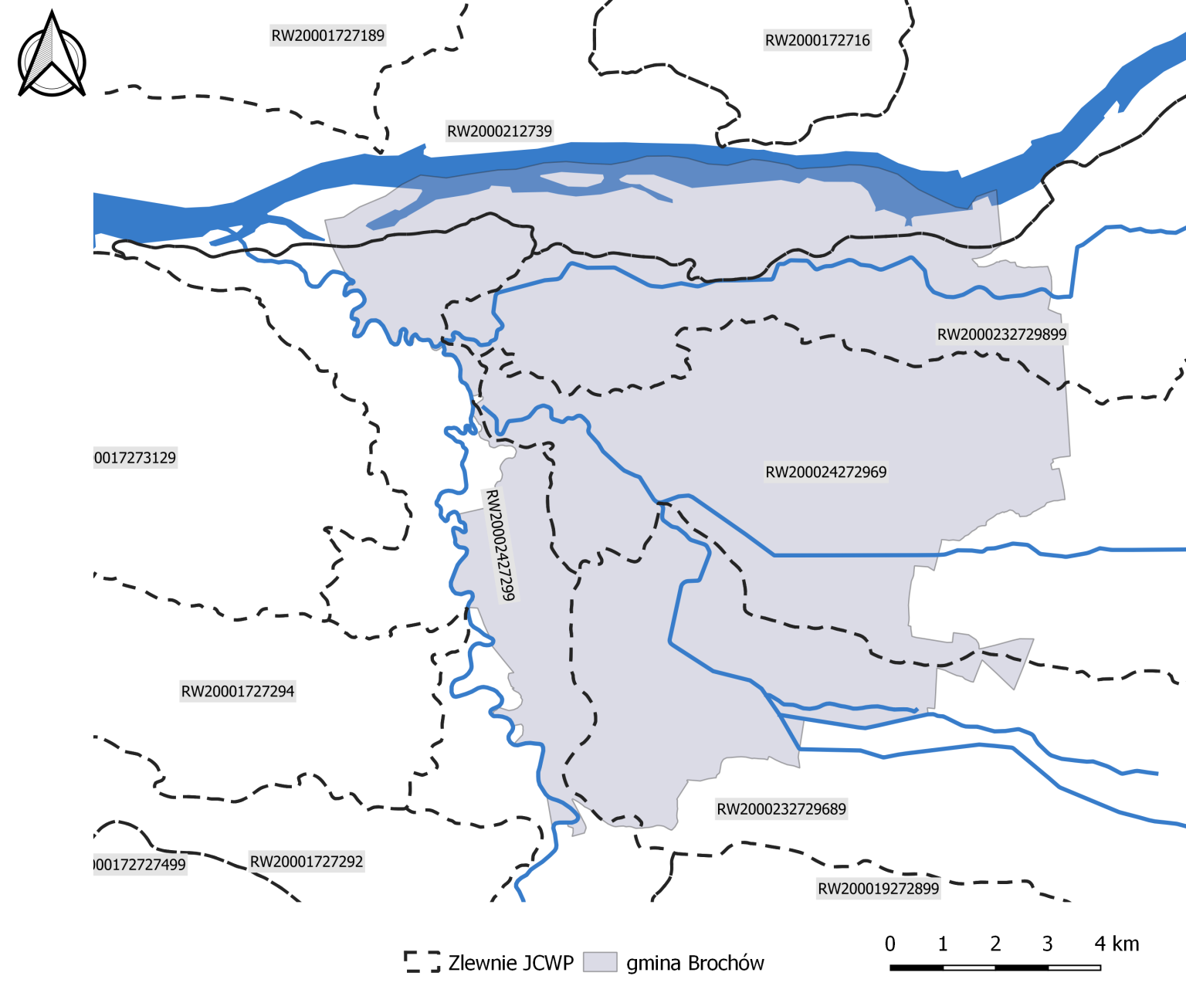
Rysunek 11. Granice JCWP na tle gminy Brochów
Źródło: opracowanie własne

Jakość wód podziemnych
Celem monitoringu jakości wód podziemnych jest dostarczenie informacji o stanie chemicznym wód podziemnych, śledzenie jego zmian oraz sygnalizacja zagrożeń w skali kraju, na potrzeby zarządzania zasobami wód podziemnych i oceny skuteczności podejmowanych działań ochronnych (Program PMŚ). Monitoring wód podziemnych jest w Polsce prowadzony w sieciach: krajowej, regionalnych i lokalnych.
Przedmiotem monitoringu do roku 2015 było 161 jednolitych części wód podziemnych (JCWPd), a od roku 2016 są 172 jednolite części wód podziemnych, ze szczególnym uwzględnieniem obszarów narażonych na zanieczyszczenia pochodzenia rolniczego (OSN), znajdujących się na terenie niektórych JCWPd.
Oceny stanu chemicznego JCWPd w punktach badawczych dokonuje się na podstawie rozporządzenia Ministra Środowiska z dnia 21 grudnia 2015 r. w sprawie kryteriów i sposobu oceny stanu wód podziemnych (Dz. U. Nr 2016, poz. 85), które wyróżnia pięć klas jakości wód:
- klasa I – wody bardzo dobrej jakości,
- klasa II – wody dobrej jakości,
- klasa III – wody zadowalającej jakości,
- klasa IV – wody niezadowalającej jakości,
- klasa V – wody złej jakości.
W 2016 roku Państwowy Instytut Geologiczny – Państwowy Instytut Badawczy, na zlecenie Głównego Inspektoratu Ochrony Środowiska, w ramach Państwowego Monitoringu Środowiska, przeprowadził monitoring diagnostyczny jednolitych części wód podziemnych. Próbki wód podziemnych pobrano w 1286 punktach pomiarowych. Wyniki oznaczeń terenowych i laboratoryjnych poddano analizie, wyznaczono klasy jakości wód podziemnych w punktach pomiarowych oraz dokonano oceny stanu jednolitych części wód podziemnych.
Ogólny stan chemiczny i ilościowy jednolitych części wód podziemnych nr. 47, 48, 64 i 65 oceniano jako dobry. Na terenie gminy Brochów nie ma zlokalizowanego punktu pomiaru.
Wyniki badań i ocen wykonywanych w ramach monitoringu jakości wód podziemnych punktów położonych w sąsiedztwie gminy zostały przedstawione w tabeli poniżej.
Tabela 11. Ocena wód podziemnych punktów znajdujących się pobliżu gminy Brochów
Numer JCWPd | Nr. punktu pomiarowego | Miejscowość | Klasa jakości
47 | 2164 | Kamion | III
64 | 1765 | Janówek | V
64 | 1413 | Janówek | II
Źródło: Raport o stanie JCWPd w dorzeczach – stan na rok 2016

Zagadnienia horyzontalne
Adaptacja do zmian klimatu | - poprawa sprawności kanalizacji w celu minimalizowania lokalnych podtopień,  - wprowadzanie nowych technologii ograniczających zużycie wody,  - uszczelnianie sieci wodociągowych i kanalizacyjnych,  - budowa kanalizacji deszczowej.
Nadzwyczajne zagrożenia środowiska | - wzrost liczby zbiorników bezodpływowych.  - brak rozbudowy sieci kanalizacyjnej.
Działania edukacyjne | - realizacja działań edukacyjnych (szkoleń, akcji informacyjnych, spotkań z ekspertami itp.) w zakresie prowadzenia racjonalnej gospodarki wodno-ściekowej gospodarstwach domowych i w zakładach przemysłowych.
Monitoring środowiska | - prowadzący zakłady wodociągowe są zobowiązani do wykonania systematycznych badań jakości wody. Ponadto WIOŚ w ramach bieżącej działalności prowadzi kontrole przedsiębiorstw w zakresie gospodarki wodno-ściekowej.

Podsumowanie
Sieć wodociągowa na terenie gminy Brochów ma długość 69,5 km, kanalizacyjna – 28,7 km. Istotnym elementem gospodarki wodno-ściekowej jest zmniejszenie ilości zbiorników bezodpływowych oraz wzrost przydomowych oczyszczalni. Dysproporcja pomiędzy liczbą przyłączy wodociągowych, a wyposażeniem w kanalizację sprzyja powstawaniu znacznych ilości ścieków komunalnych, które stanowią potencjalne źródło zanieczyszczeń, szczególnie kanałów i rowów melioracyjnych. Ocena jednolitych części wód powierzchniowych znajdujących się na terenie gminy Brochów nie jest zadowalająca. Głównym źródłem zanieczyszczeń wód są czynniki antropogeniczne wiążące się przede wszystkim z niewłaściwym prowadzeniem działalności gospodarczo-bytowej oraz wciąż niedostateczne uregulowanie gospodarki wodno-ściekowej. Nieoczyszczone ścieki odprowadzone są do często nieszczelnych szamb, stanowiąc poważne źródło zanieczyszczenia wód podziemnych i powierzchniowych. Wody podziemne na terenie gminy mają duże znaczenie ponieważ stanowią źródło zaopatrzenia mieszkańców w wodę pitną.
Analiza SWOT
Mocne strony | Słabe strony
- poprawnie funkcjonująca oczyszczalnia ścieków w Janowie,  - stały wzrost liczba mieszkańców korzystających z sieci kanalizacyjnej, | - duża ilość nieszczelnych zbiorników bezodpływowych,  - mała ilość przydomowych oczyszczalni ścieków,  - niecałkowite zwodociągowanie gminy,  - słaby stan wód powierzchniowych.
Szanse | Zagrożenia
- dofinansowania na inwestycje związane z gospodarką wodno-ściekową,  - rozbudowa sieci kanalizacyjnej i wodociągowej,  - budowa przydomowych oczyszczalni ścieków. | - awarie przestarzałych bezodpływowych zbiorników (szamb) co może spowodować przedostanie się zanieczyszczeń do wód gruntowych,  - brak funduszy na inwestycje,

Zasoby geologiczne
Kopalinami, które występują na terenie gminy są to utwory trzeciorzędowe i czwartorzędowe, utwory okruchowe i surowce ilaste powstałe w wyniku działalności lodowców. W gminie Brochów, znajdują się surowce ilaste ceramiki budowlanej, zlokalizowane głównie w granicach iłów warwowych zastoiska warszawskiego.
Na terenie gminy Brochów znajduje się 7 udokumentowanych złóż kopalin. Należą do niech przede wszystkim złoża kruszywa naturalnego (piasku i żwiru). Wykaz został przestawiony w tabeli poniżej.
Tabela 12. Złoża kopalin w gminie Brochów
Nazwa złoża | Kopalina | Stan zagospodarowania zasobów | Powierzchnia (ha) | Zasoby geologiczne bilansowe
Janów | kruszywa naturalne | R | 1,180 | 68 (tys. t)
Janów I | kruszywa naturalne | Z | 1,443 | 103 (tys. t)
Janów II | Kruszywa naturalne | R | 1,640 | 174 (tys. t)
Janów III | Kruszywa naturalne | T | 1,8 | 189 (tys. t)
Malanowo | Kruszywa naturalne | Z | 1,023 | 79 (tys. t)
Plecewice I | Surowce ilaste ceramiki budowlanej | E | 39,055 | 3 023 tys. m³
Śladów | Kruszywa naturalne | R | 1,240 | 181 (tys. t)
Źródło: opracowanie własne na podstawie danych PIG
Objaśnienie symboli stanu zagospodarowania złóż:
- E – złoże eksploatowane
- R – złoże o zasobach rozpoznanych szczegółowo
- Z – złoże, z którego wydobycie zostało zaniechane
- T – złoże zagospodarowane, eksploatowane okresowo

Zagadnienia horyzontalne
Adaptacja do zmian klimatu | - uwzględnianie w dokumentach planistycznych (m. in. MPZP) informacji o złożach kopalin jeżeli zostaną udokumentowane.
Nadzwyczajne zagrożenia środowiska | - odpowiednie zabezpieczanie powierzchni ziemi w związku z ewentualną eksploatacją kopalń odkrywkowych w przyszłości, których działalność prowadzić będzie do zmiany stosunków wodnych.
Działania edukacyjne | - prowadzenie działań mających na celu informowanie społeczeństwa zarówno o korzyściach płynących z wykorzystania poszczególnych rodzajów złóż, jak i o zagrożeniach dla ludzi i środowiska z tym związanych.
Monitoring środowiska | - prowadzący eksploatację kopalin jest obowiązany podejmować środki niezbędne do ochrony zasobów złoża, jak również do ochrony powierzchni ziemi oraz wód powierzchniowych i podziemnych, sukcesywnie prowadzić rekultywację terenów poeksploatacyjnych oraz przywracać do właściwego stanu inne elementy przyrodnicze.

Podsumowanie
Na terenie gminy Brochów występuje siedem udokumentowanych złoż kopalin, z których jedno jest eksploatowane.
Analiza SWOT
Mocne strony | Słabe strony
- występowanie rozpoznanych i udokumentowanych złóż kopalin na terenie gminy,  - stosunkowo duże pokłady surowców ilastych ceramiki budowlanej. | - małe zróżnicowanie złóż
Szanse | Zagrożenia
- rozwój nowych technologii poszukiwania i eksploatacji surowców mineralnych. | - duża ingerencja w środowisko, prowadząca do degradacji obszarów, na których wydobywane mogą być złoża kopalin,  - wygaśnięcie rynku zbytu dla wydobywanych kopalin z terenu gminy.

Gleby
Gmina Brochów leży na tarasie zalewowym akumulacyjnym Wisły, o charakterze wydmowo-bagiennym. Taras pokrywają gleby brunatne wyługowane, pod względem przydatności rolniczej wykazują generalnie cechy gleb żytnich słabych. W dolinie Bzury odłożone zostały mady lekkie, średnie i ciężkie. Na południe od KPN występują głównie użytki zielone, słabe wykształcone na piaskach słabo gliniastych, luźnych i gliniastych lekkich. W środkowo-zachodniej części gminy występują niewielkie obszary użytków zielonych wykształconych na piaskach luźnych gliniastych lekkich.
Północną część gminy zajmują gleby kompleksu pszennego dobrego i pszennego wadliwego. Kompleks ten występuje również w okolicach wsi Brochów, Malanowo oraz na północny zachód od wsi Tułowice. W rejonach tych występuje również kompleks żytni słaby i żytni dobry. Tylko na niewielkich obszarach w dolinie Wisły (rejony Śladowa) występuje kompleks pszenny bardzo dobry. Północna i zachodnia część gminy to głównie tereny gruntów ornych, południowo - wschodnia część gminy to tereny użytków zielonych, środkowo - wschodnia tereny lasów.
Udział gleb kwaśnych kształtuje się w przedziale 41 – 70%. Teren gminy charakteryzuje mała i bardzo mała odporność gleb na degradację.
Tabela 13. Udział poszczególnych klas gruntów ornych oraz użytków zielonych wg klas bonitacyjnych w gminie Brochów
Klasa bonitacyjna | Powierzchnia (ha) | Udział %
Grunty orne
II | 5,32 | 0,18
IIIa | 39,068 | 1,33
IIIb | 172,6567 | 5,86
IVa | 464,1278 | 15,74
IVb | 423,2072 | 14,36
V | 1212,1315 | 41,12
VI | 629,7874 | 21,36
VIz | 1,7674 | 0,05
Razem | 2948,0666 | 100,0
Użytki zielone (łąki i pastwiska)
II | 18,27 | 0,83
III | 136,3254 | 6,21
IV | 974,7192 | 44,41
V | 896,3864 | 40,84
VI | 169,1139 | 7,71
Razem | 2194,8149 | 100,0
Źródło: UG Brochów, stan na 2015 r.
Struktura zagospodarowania gruntów gminy Brochów przedstawia się następująco:
- użytki rolne – 6 335 ha,
- grunty leśne oraz zadrzewione i zakrzewione – 4 551 ha,
- grunty pod wodami – 512 ha,
- grunty zabudowane i zurbanizowane – 321 ha,
- nieużytki – 188 ha,
- tereny różne – 74 ha.

Wykres 5. Struktura zagospodarowania gruntów gminy Brochów
Źródło: opracowanie własne na podstawie danych GUS
Substancje szkodliwe obecne w środowisku to pozostałości pestycydów i związki metali ciężkich, zwłaszcza ołowiu, cynku i kadmu, a także miedzi, arsenu i chromu. Szczególnie poważne jest skażenie gleby metalami ciężkimi na skutek występowania zjawiska ich migracji i kumulacji, także w roślinach pastewnych trwałych użytków rolnych położonych wzdłuż ciągów komunikacyjnych, które nasila się w miarę wzrostu ilości pojazdów spalinowych. Dotyczy to obszarów gruntów użytkowanych rolniczo jako trwałe użytki zielone i grunty orne, na których uprawia się rośliny pastewne dla bydła − głównie dla krów mlecznych. Zawarte w glebie metale ciężkie są pobierane przez rośliny, a za ich pośrednictwem przez zwierzęta, przedostając się w związku z tym do produktów spożywczych.
Główny Inspektorat Ochrony Środowiska w Warszawie zgodnie z zapisami Ustawy Prawo Ochrony Środowiska prowadzi „Monitoring chemizmu gleb ornych Polski” w ramach Państwowego Monitoringu Środowiska w zakresie jakości gleb i ziemi. Monitoring chemizmu gleb ornych Polski jest realizowany od roku 1995. W 5-letnich odstępach czasowych są pobierane próbki glebowe z 216 stałych punktów pomiarowo-kontrolnych, zlokalizowanych na gruntach ornych charakterystycznych dla pokrywy glebowej kraju. Monitoring realizowany jest przez Instytut Uprawy Nawożenia i Gleboznawstwa – Państwowy Instytut Badawczy, na zlecenie Głównego Inspektoratu Ochrony Środowiska. Na terenie gminy Brochów nie znajduje się punkt monitoringu gleb w ramach „Monitoringu chemizmu gleb ornych Polski”.

Zagadnienia horyzontalne
Adaptacja do zmian klimatu | - rozwój systemów małej retencji oraz przeciwdziałanie nadmiernej erozji wodnej na terenach nizinnych na obszarach leśnych,  - stosowanie zalesień na terenach zniszczonych i obszarach niewykorzystanych rolniczo, gruntach rolnych o niskiej przydatności dla rolnictwa i podatnych na degradacje (erozję, wyjałowienie, przenikanie zanieczyszczeń do wód).
Nadzwyczajne zagrożenia środowiska | - na zły stan gleb wpływają głównie czynniki pochodzenia antropogenicznego, związane z rozwojem rolnictwa i jego intensyfikacją oraz mieszkalnictwa:  - nadmierne nawożenie,  - niewłaściwa działalność zakładów produkcyjno-usługowych,  - komunikacja i transport samochodowy,  - składowanie odpadów w miejscach do tego nieprzeznaczonych.
Działania edukacyjne | - prowadzenie działań edukacyjnych dla rolników w zakresie:  - promowania rolnictwa ekologicznego i integrowanego,  - zapobiegania zanieczyszczeniom gleb środkami ochrony roślin i metalami ciężkimi,  - ochrony gleb przed erozją i zakwaszeniem.
Monitoring środowiska | - w ramach Państwowego Monitoringu Środowiska prowadzony jest monitoring chemizmu gleb ornych. Monitoring gleb obejmuje badanie zmian jakości gleb użytkowanych rolniczo. Są one jednak prowadzone z bardzo małą częstotliwością i wybiórczo.  - Okręgowa Stacja Chemiczno-Rolnicza systematycznie prowadzi badania gleb pod kątem: odczynu pH, potrzeb wapnowania oraz zawartości w makroelementy: fosfor, potas i magnez.

Podsumowanie
Na obszarze gminy Brochów występują głównie gleby IV i V klasy bonitacyjnej. Duża część gleb zaliczana jest do gleb kwaśnych. Na niewielkich obszarach w dolinie Wisły (rejony Śladowa) występuje kompleks pszenny bardzo dobry. Na cele nierolnicze i nieleśne można przeznaczyć przede wszystkim grunty oznaczone w ewidencji gruntów jako nieużytki, których na terenie gminy jest 188 ha.

Analiza SWOT
Mocne strony | Słabe strony
- występowanie na niewielkich obszarach gleb dobrej jakości. | - znaczne zakwaszenie gleb na terenie gminy,  - brak punktu monitoringu gleb na terenie gminy,  - mała odporność gleb na degradację.
Szanse | Zagrożenia
- ograniczenie nierolniczego przeznaczenia gleb,  - systematyczna kontrola jakości gleb. | - dalsze zakwaszenie gleb i ich zubożenie,  - niewłaściwe stosowanie nawozów sztucznych i środków ochrony roślin w rolnictwie.

Gospodarka odpadami i zapobieganie powstawaniu odpadów
Odpady komunalne z nieruchomości zlokalizowanych w granicach administracyjnych gminy Brochów odbierane są przez firmę wyłonioną w przetargu. W 2017 roku 97,7% mieszkańców zadeklarowało selektywną zbiórkę odpadów komunalnych.
Tabela 14. Ilość odpadów komunalnych wytworzonych na terenie gminy Brochów w 2017 roku
kod odpadu | Rodzaj odpadu | Masa odpadu (Mg)
20 03 01 | Niesegregowane (zmieszane) odpady komunalne | 620,66
15 01 06 | Zmieszane odpady opakowaniowe | 149,65
20 03 07 | Odpady wielkogabarytowe | 49,52
17 09 04 | Zmieszane odpady z budowy, remontów i demontażu inne niż wymienione w 17 09 01, 17 09 02 i 17 09 03 | 25,14
15 01 02 | Opakowania z tworzyw sztucznych | 46,797
15 01 07 | Opakowania ze szkła | 38,244
20 01 99 | Inne niewymienione frakcje zbierane w sposób selektywny | 37,34
20 02 03 | Inne odpady nieulegające biodegradacji | 9,84
suma |  | 977,191
Źródło: Roczne sprawozdanie wójta z realizacji zadań z zakresu gospodarki odpadami komunalnymi za 2017 rok
Na terenie gminy w 2017 roku wytworzono 977,191 Mg odpadów komunalnych z czego 78,667 Mg stanowiły odpady z papieru, metali, tworzyw sztucznych i szkła przygotowane do ponownego użycia i poddane recyklingowi.
Tabela 15. Odpady przygotowane do ponownego użycia i podane recyklingowi na terenie gminy Brochów w 2017 roku
Kod odpadu | Rodzaj odpadu | Masa odpadu
15 01 07 | Opakowania ze szkła | 44,234
15 01 01 | Opakowania z papieru i tektury | 16,633
15 01 02 (z PSZOK) | Opakowania z tworzyw sztucznych | 0,01
15 01 02 | Opakowania z tworzyw sztucznych | 15,504
15 01 04 | Opakowania z metali | 0,452
15 01 05 | Opakowania wielomateriałowe | 0,062
19 12 01 | Papier i tektura | 0,217
19 12 02 | Metale żelazne | 0,043
15 01 06 | Zmieszane odpady opakowaniowe | 1,512
suma |  | 78,667
Źródło: Roczne sprawozdanie wójta z realizacji zadań z zakresu gospodarki odpadami komunalnymi za 2017 rok
Od lipca 2015 roku gmina Brochów wraz z innymi gminami powiatu sochaczewskiego utworzyła Punkt Selektywnej Zbiórki Odpadów Komunalnych w Sochaczewie. Do PSZOK przyjmowane są nieodpłatnie niżej wymienione odpady:
- tworzywa sztuczne,
- papier i tektura,
- szkło,
- opakowanie wielomateriałowe,
- odpady wielkogabarytowe,
- zużyty sprzęt elektryczny i elektroniczny,
- metale,
- odpady zielone,
- zużyte opony,
- odpady budowlane,
- tekstylia,
- farby, tusze, kleje,
- rozpuszczalniki,
- środki ochrony roślin,
- lampy fluorescencyjne i inne odpady zwierające rtęć,
- baterie i akumulatory.
Dodatkowo na terenie gminy Brochów przy Szkołach Podstawowych i Publicznym Gimnazjum w Lasocinie zlokalizowane są pojemniki na papier, szkło i plastik tzw. gniazda, z których mogą korzystać mieszkańcy. Pojemnik na baterie małogabarytowe i drobną elektronikę znajduje się w Urzędzie Gminy Brochów. Zużyty sprzęt elektroniczny i elektryczny mieszkańcy mogą oddawać co cztery tygodnie wystawiając go przed swoje posesje wraz ze zbiórką odpadów segregowanych. Zbiórka odpadów wielkogabarytowych prowadzona jest co najmniej dwa razy do roku .
Osiągnięte poziomy recyklingu i ograniczenia masy odpadów:
- poziom ograniczenia masy odpadów komunalnych ulegających biodegradacji kierowanych do składowania – 0%, oznacza to, że osiągnięto dopuszczalny poziom, który w 2017 roku wynosił do 45%,
- poziom recyklingu, przygotowania do ponownego użycia następujących frakcji odpadów komunalnych: papieru, metali, tworzyw sztucznych i szkła – 28,47% tzn. że osiągnięto wymagany poziom, który za rok 2017 wynosił min. 18%,
- poziom recyklingu, przygotowania do ponownego użycia i odzysku innymi metodami innych niż niebezpieczne odpadów budowlanych i rozbiórkowych – 48,09%, oznacza to, że osiągnięto wymagany poziom, który w 2017 roku wynosił 42%.
Gmina Brochów realizuje również „Program usuwania wyrobów zawierających azbest z terenu gminy”. W całej gminie w 2014 r. zinwentaryzowano 1 979 Mg wyrobów azbestowych. W roku 2017 usunięto 74,9608 Mg wyrobów zawierających azbest, co stanowi 3,7% wszystkich wyrobów. Gmina planuję także usuwanie azbestu w kolejnych latach.

Zagadnienia horyzontalne
Adaptacja do zmian klimatu | - lokalizowanie obiektów gospodarki odpadami (np. składowisk, PSZOK-ów, magazynów odpadów) w oddaleniu od terenów zagrożonych podtopieniami, i osuwiskami, będącymi następstwami kumulacji zmian klimatycznych.
Nadzwyczajne zagrożenia środowiska | - głównym zagrożeniem jest możliwość wybuchu pożaru samych odpadów, czy to komunalnych czy przemysłowych. W wyniku pożaru będą się uwalniały do atmosfery bardzo toksyczne substancje z palącego się biogazu oraz odpadów tworzyw sztucznych.
Działania edukacyjne | - prowadzenie działalności edukacyjnej zarówno mieszkańców, jak i podmiotów gospodarczych w zakresie ograniczania powstawania odpadów, właściwego postępowania z odpadami, selektywnego zbierania odpadów oraz racjonalnego wykorzystania wody i energii.
Monitoring środowiska | - w kontekście odpadów komunalnych konieczne jest monitorowanie osiąganych poziomów recyklingu i odzysku odpadów celem dostosowywania lokalnych, gminnych systemów gospodarowania odpadami komunalnymi.

Podsumowanie
Gospodarka odpadami na terenie gminy Brochów funkcjonuję prawidłowo. W 2017 roku 97,7% mieszkańców zadeklarowało selektywną zbiórkę odpadów komunalnych. Gmina Brochów w 2017 roku osiągnęła odpowiednie poziomy ograniczenia masy odpadów komunalnych ulegających biodegradacji kierowanych do składowania, poziomów recyklingu przygotowania do ponownego użycia oraz odzysku innymi metodami papieru, metali, tworzyw sztucznych oraz szkła, a także innych niż niebezpieczne odpadów budowlanych i rozbiórkowych. Należy oczekiwać że poprzez wzrost świadomości mieszkańców w kolejnych latach nastąpi jeszcze większy wzrost recyklingu i odzysku odpadów. Z terenu gminy w każdym roku sukcesywnie usuwane są wyroby zawierające azbest.
Analiza SWOT
Mocne strony | Słabe strony
- możliwość korzystania z PSZOK w Sochaczewie,  - wysoki udział deklaracji selektywnej zbiórki odpadów (97,7%),  - prowadzenie działań podejmowanych w celu oczyszczenia gminy z azbestu, | - niska świadomość ekologiczna mieszkańców,  - duża ilość wyrobów azbestowych pozostająca w użyciu,

Szanse | Zagrożenia
- eliminacja dzikiego składowania odpadów,  - zmniejszenie ilości wytwarzanych odpadów zmieszanych,  - objęcie wszystkich mieszkańców systemem selektywnego zbierania odpadów. | - nielegalne pozbywanie się odpadów,  - brak środków finansowych na usuwanie azbestu,

Zasoby przyrodnicze
Lasy na terenie gminy Brochów podlegają pod nadleśnictwo Jabłonna oraz Kampinoski Park Narodowy, zajmują one 4 469,75 ha co stanowi 37,3% całkowitej powierzchni gminy. Strukturę gruntów leśnych na terenie gminy Brochów przedstawiono w tabeli poniżej.
Tabela 16. Struktura lasów na terenie gminy Brogów w 2016 roku
Lasy | Jednostka | Wartość
Lasy ogółem | ha | 4 469,75
Lasy publiczne ogółem |  | 3973,75
Lasy publiczne Skarbu Państwa w zarządzie Lasów Państwowych |  | 8,98
Lasy publiczne Skarbu Państwa – Parki Narodowe |  | 3953,47
Lasy prywatne ogółem |  | 469,00
Źródło: opracowanie własne na podstawie danych GUS
W granicach Kampinoskiego Parku Narodowego, gdzie znajdują się najstarsze i najcenniejsze kompleksy leśne, gatunkiem dominującym drzewostanów jest sosna. Na wydmach dominują borowe zbiorowiska leśne z drzewostanem sosnowym, niektóre grzbiety i stoki wydm porośnięte są lasami liściastymi, głównie przez dąbrowę świetlistą i grąd wysoki.
Na torfowiskach zróżnicowanie roślinności jest większe, przeważają lasy liściaste. Są to zespoły leśne olsu i łęgu, bardzo drobne. Charakterystyczne dla lasów bagiennych są kępy - olsze rosnące na wysokich, szczudłowatych korzeniach. Na takich kępach lokują się mchy, paprocie, krzewy, czasem inne drzewa. Pozostałą powierzchnię torfowisk zajmują łąki kośne. Na przesuszonych bagnach i piaszczystych wzniesieniach pośród torfowisk króluje grąd niski.
Na terenie gminy występują następujące formy ochrony przyrody:
- Kampinoski Park Narodowy,
- Warszawski Obszar Chronionego Krajobrazu,
- Obszar Natura 2000 Puszcza Kampinoska,
- Obszar Natura 2000 Kampinoska Dolina Wisły,
- Obszar Natura 2000 Dolina Środkowej Wisły.

Formy Ochrony Przyrody

Kampinoski Park Narodowy
Podstawowym zasobem przyrodniczym i walorem krajobrazowym gminy jest dobrze zachowany, zwarty kompleks leśny Puszczy Kampinoskiej. Obecnie zajmuje on powierzchnię 38 544 ha, z czego 70% stanowią lasy, pozostała część to tereny użytkowane rolniczo oraz nieużytki. Na terenie parku wyznaczono 22 obszary ochrony ścisłej zajmujące pow. 4 638 ha. W krajobrazie kontrastują ze sobą naprzemianległe pasy wydm i bagien. Wydmy te, sięgające do 30 m wysokości względnej i prezentujące różne formy morfologiczne (łuki, parabole), stanowią dzisiaj na powierzchni 20 tys. ha unikatowy na skalę europejską twór przyrodniczy. Występują tu różnorodne, duże kompleksy leśne, stanowiące pozostałości dawnych puszcz. Lasy te charakteryzują się małym stopniem rozdrobnienia, różnorodnością siedlisk oraz stosunkowo dużym udziałem drzewostanów starszych klas wieku ponadto występują tu zbiorowiska roślinności wodnej, szuwarowej i bagiennej oraz ostoje fauny. Stwierdzono tu występowanie blisko 4 000 gatunków bezkręgowców, blisko 30 gatunków ryb, 13 gatunków płazów, 6 rodzimych gatunków gadów, ponad 200 gatunków ptaków (w tym blisko 150 lęgowych) i ponad 50 gatunków ssaków. Oprócz gatunków powszechnych, Puszczę Kampinoską zamieszkują chronieni prawem krajowym i europejskim przedstawiciele wszystkich w/w grup systematycznych. Symbolem Kampinoskiego Parku Narodowego jest łoś, dla którego Puszcza Kampinoska jest drugą co wielkości (po bagnach biebrzańskich) ostoją w Polsce. Obecność łosi na tym terenie, podobnie jak bobrów i rysi, jest efektem programów reintrodukcji.

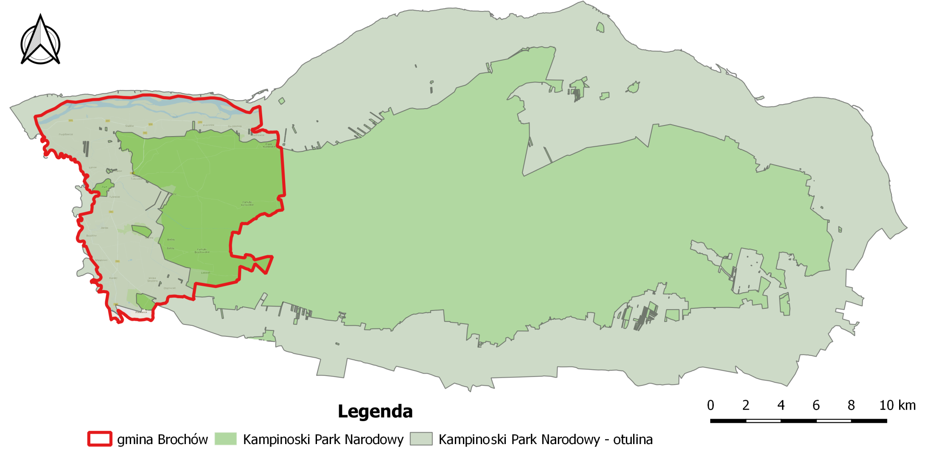
Rysunek 12. Położenie gminy Brochów na tle Kampinoskiego Parku Narodowego
Źródło: opracowanie własne na podstawie danych GDOŚ

Warszawski obszar chronionego krajobrazu
System powiązanych ze sobą przestrzennie terenów związanych z przebiegiem przecinających aglomerację dolin rzecznych Wisły i Narwi wraz z dopływami oraz towarzyszącymi im kompleksami lasów. Są to m.in.: od północnego wschodu Lasy Chotomowskie i Legionowskie, na południu Lasy Otwockie i Celestynowskie włączone do Mazowieckiego Parku Krajobrazowego oraz Lasy Chojnowskie włączone do Chojnowskiego Parku Krajobrazowego. Pierścień lasów wokół Warszawy zamyka kompleks Lasów Sękocińskich, Nadarzyńskich i Młochowskich oraz kompleks leśny Puszcza Kampinoska znajdujący się w granicach Kampinoskiego Parku Narodowego.
Znajdujące się w omawianym obszarze kompleksy leśne tworzą otulinę dla terenów objętych wyższymi formami ochrony. Razem stanowią spójny system wszystkich zatwierdzonych i projektowanych rezerwatów i pomników przyrody, zabytkowych parków podworskich, a także wszystkich zorganizowanych terenów wypoczynkowych, zabudowy letniskowej i podmiejskich ogródków działkowych.
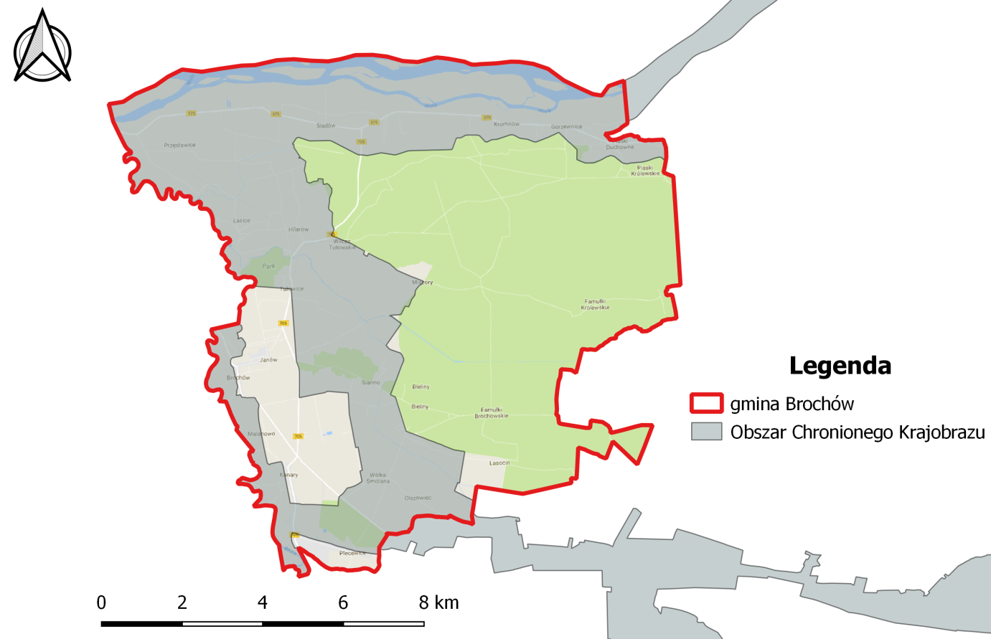
Rysunek 13. Położenie gminy na tle Warszawskiego Obszaru Chronionego Krajobrazu
Źródło: opracowanie własne na podstawie danych GDOŚ

Obszary Natura 2000
Kampinoska Dolina Wisły – PLH140029
Na terenie obszaru występuje 12 gatunków ptaków wymienionych w Załączniku I Dyrektywy Rady 79/409/EWG oraz 4 gatunki ssaków, 2 gatunki płazów i gadów, 3 gatunki ryb oraz 5 gatunków bezkręgowców wymienionych w Załączniku II Dyrektywy Rady 92/43/EWG.
Obszar obejmuje odcinek doliny Wisły pomiędzy Warszawą a Płockiem. Wisła na tym odcinku płynie swoim naturalnym korytem o charakterze roztopowym z licznymi łachami i namuliskami. Koryto kształtowane jest dynamicznymi procesami erozyjno-akumulacyjnymi, warunkującymi powstawanie naturalnych fitocenoz leśnych i nieleśnych w układzie przestrzennym. W dolinie zachowały się liczne starorzecza tworzące charakterystyczne ciągi otoczone mozaiką zarośli wierzbowych, lasów łęgowych oraz ekstensywnie użytkowanych łąk i pastwisk. Obszar w dużej części położony w obrębie OSO „Dolina Środkowej Wisły” oraz obszarów chronionego krajobrazu. Odcinek położony w sąsiedztwie Kampinoskiego Parku Narodowego wchodzi w skład międzynarodowego rezerwatu biosfery o nazwie „Puszcza Kampinoska”. Ponad połowa powierzchni obszaru objęta jest ochroną rezerwatową.
Puszcza Kampinoska – PLC 140001
Na terenie całej Puszczy występują co najmniej 43 gatunki z Załącznika I Dyrektywy Rady 79/409/EWG i 3 gatunki z Polskiej Czerwonej Księgi (dzierzba rudogłowa, sowa błotna, bączek). Obszar jest ważny ze względu na ostoję derkacza, występowanie ponad 150 gatunków ptaków lęgowych i rzadkich ptaków drapieżnych.
Dolina Środkowej Wisły – PLB 140004
Obszarem ochrony Natura 2000 uznanym za ostoję ptasią o randze europejskiej. Dolina Środkowej Wisły to długi, zachowujący naturalny charakter rzeki roztokowej, odcinek Wisły pomiędzy Dęblinem a Płockiem, z licznymi wyspami (od łach piaszczystych po dobrze uformowane wyspy porośnięte roślinnością zielną). Największe z wysp są pokryte zaroślami wierzbowymi i topolowymi. Brzegi rzeki wraz z terasą zalewową zajmują intensywnie eksploatowane zarośla wikliny, łąki i pastwiska. Pozostały tu również fragmenty dawnych lasów łęgowych.
W ujęciu całościowym obszar Doliny Środkowej Wisły stanowi bardzo ważną ostoję ptaków wodno-błotnych. Występują tu co najmniej 22 gatunki ptaków z Załącznika I Dyrektywy Ptasiej i 9 gatunków z Polskiej Czerwonej Księgi.
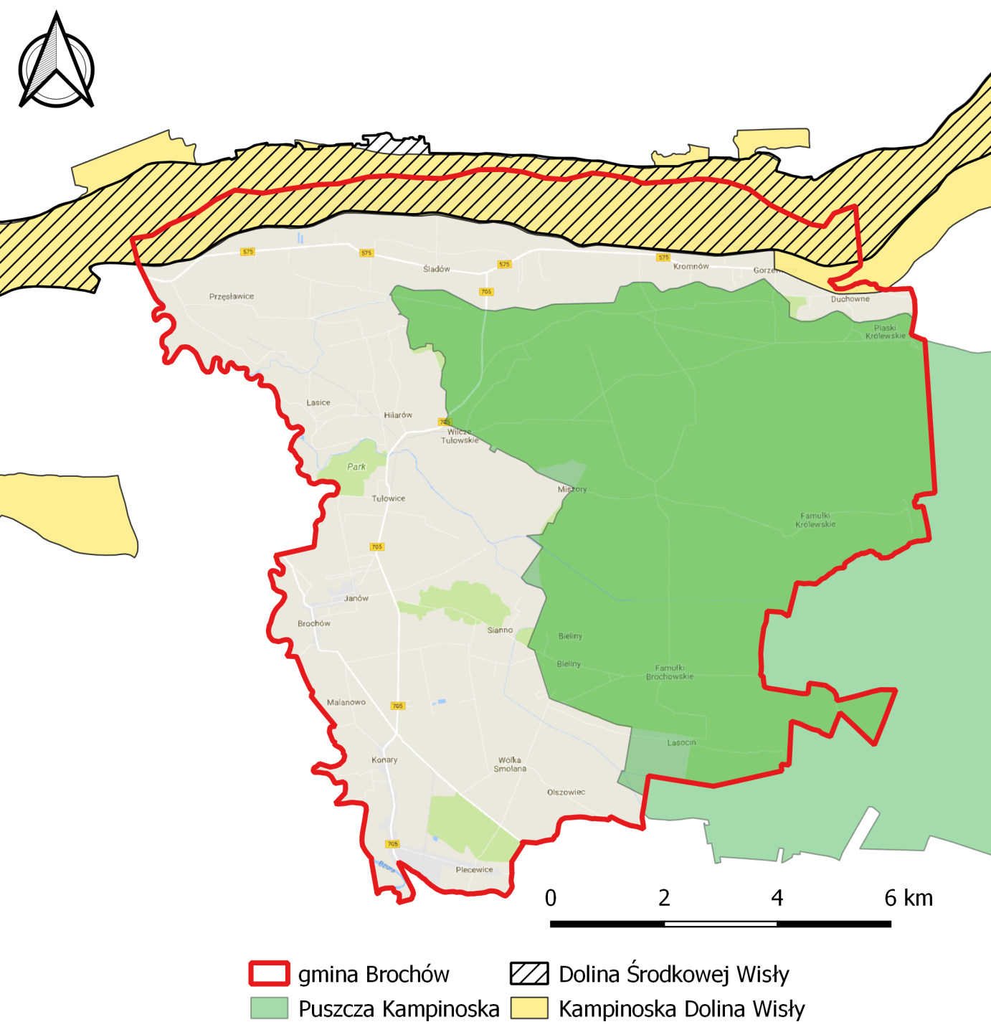
Rysunek 14. Położenie gminy Brochów na tle Obszarów Natura 2000
Źródło: opracowanie własne na podstawie danych GDOŚ

Pozostałe formy ochrony przyrody
Ponadto na terenie gminy znajduje się 19 pomników przyrody obejmujących 18 pojedynczych drzew oraz jedną grupę drzew.

Zagadnienia horyzontalne
Adaptacja do zmian klimatu | - prowadzenie regulacji mikroklimatu poprzez zalesienia, zadrzewienia śródpolne, zieleń na terenach zabudowanych,  - ochrona struktur przyrodniczych, zachowanie spójności i drożności sieci ekologicznej.
Nadzwyczajne zagrożenia środowiska | - lasy narażone są na anomalie pogodowe - okresowo występujące susze, huraganowe wiatry oraz pożary.
Działania edukacyjne | - prowadzenie szeroko pojętej edukacji w m. in. zakresie:  roli zjawisk przyrodniczych w procesie zmian klimatycznych,  presji turystycznej wywieranej na obszary o wysokich walorach przyrodniczych i krajobrazowych,  prawnych i przyrodniczych podstaw funkcjonowania obszarów chronionych oraz w zakresie ochrony dziedzictwa przyrodniczego,  szkolenia i wsparcia rolników we wdrażaniu programów rolno-środowiskowych,  turystyki związanej z gospodarką leśną, łowiectwem, turystyki ekologicznej i rowerowej,  roli lasów i ich ochrony przed suszą i pożarami.  - funkcję edukacyjną pełnią także szlaki turystyczne i ścieżki edukacyjne.
Monitoring środowiska | - współpraca z IOŚ w ramach Zintegrowanego Monitoringu Środowiska Przyrodniczego, którego zadaniem jest prowadzenie obserwacji możliwie jak największej liczby elementów środowiska przyrodniczego, w oparciu o planowe, zorganizowane badania stacjonarne.  - monitoring lasów włączono do Państwowego Monitoringu Środowiska koordynowanego przez Państwową Inspekcję Ochrony Środowiska i obejmuje m.in.: uszkodzenia lasów, zagrożenia pożarowe i występowanie szkodników owadzich w lasach.

Podsumowanie
Obszar gminy Brochów charakteryzuje się wysokimi walorami przyrodniczo-krajobrazowymi, 99% powierzchni gminy objęta jest formami ochrony przyrody. Znaczna cześć gminy leży na terenie Kampinoskiego Parku Narodowego. Dodatkowo występuje 19 pomników przyrody. Lesistość w gminie wynosi 37,3%. Należy uznać, że zróżnicowane i często unikatowe zasoby przyrodnicze gminy są dobrze chronione, a dodatkowo zwiększają atrakcyjność turystyczną regionu.

Analiza SWOT
Mocne strony | Słabe strony
- dobrze chronione zasoby przyrodnicze gminy,  - duże walory krajobrazowe,  - duży udział obszarów chronionych w całkowitej powierzchni gminy,  - lesistość na poziomie 37,3%. | - dewastacja miejsc w obszarach chronionych poprzez intensyfikację turystyki w sezonie letnim,  - systematyczny wzrost ruchu drogowego utrudniającego migrację zwierzętom
Szanse | Zagrożenia
- wzrost świadomości społeczeństwa dotyczący ochrony przyrody,  - promowanie rozwoju turystyki zrównoważonej i ekologicznej,  - wykonywanie odpowiednich zabiegów umożliwiających utrzymania dobrego stanu drzewostanów leśnych. | - zaśmiecanie, niszczenie infrastruktury, zbieractwo runa leśnego,  - utrata terenów atrakcyjnych przyrodniczo poprzez chaos inwestycyjny.

Zagrożenia poważnymi awariami
Na terenie gminy Brochów nie znajdują się zakłady o dużym i o zwiększonym ryzyku wystąpienia awarii. Potencjalnym źródłem poważnych awarii jest transport drogowy substancji niebezpiecznych, głównie paliw płynnych (LPG, benzyna, olej napędowy). Przypadki poważnych awarii przemysłowych mogą dotyczyć również wycieków substancji ropopochodnych spowodowanych wypadkami lub kolizjami drogowymi.

Zagadnienia horyzontalne
Adaptacja do zmian klimatu | - ekstremalne zjawiska pogodowe mogą doprowadzić do uszkodzenia linii przesyłowych i dystrybucyjnych, a zatem ograniczenia w dostarczeniu energii do odbiorców, a także zakładów przemysłowych, co może doprowadzić do przerwania ich pracy, przegrzania układów technologicznych.
Nadzwyczajne zagrożenia środowiska | - nadzwyczajne zagrożenia środowiska powstają wskutek wypadków i zdarzeń w czasie budowy i eksploatacji dróg i innych obiektów drogowych, w których biorą udział pojazdy przewożące substancje niebezpieczne, a które mogą spowodować m.in.: skażenie powietrza, wód, gleb oraz pożary.
Działania edukacyjne | - prowadzenie działań edukacyjnych w zakresie właściwych zachowań w sytuacjach zagrożenia wśród mieszkańców gminy.
Monitoring środowiska | - stała współpraca z organami Państwowej Straży Pożarnej, Wojewodą oraz WIOŚ w zakresie prowadzenia kontroli występowania awarii.
Analiza SWOT
Mocne strony | Słabe strony
- brak zakładów mogących być źródłem powstania poważnej awarii. | –
Szanse | Zagrożenia
– | - transport towarów niebezpiecznych, głównie paliw płynnych,  - stacje paliw płynnych, które są potencjalnym źródłem zanieczyszczenia środowiska.

Podsumowanie efektów realizacji dotychczasowego POŚ
Realizacja zadań ujętych w dotychczas obowiązującym POŚ, wpłynęła pozytywnie na poprawę stanu środowiska na terenie gminy. Zrealizowano szereg inwestycji, które wpłynęły na osiągnięcie następujących celów:
- minimalizacja składowania oraz wytwarzania odpadów oraz osiągnięcie maksymalnych poziomów odzysku odpadów,
- sukcesywne ograniczanie emisji zanieczyszczeń do powietrza oraz racjonalna gospodarka ciepłem,
- ochrona zasobów oraz utrzymanie wysokiej jakości wód powierzchniowych i podziemnych,
- rozbudowa sieci wodociągowej i kanalizacji sanitarnej,
- ochrona przed hałasem i promieniowaniem,
- poszerzenie i aktualizacja wiedzy o stanie środowiska i jego zagrożeniach, a także ograniczanie ryzyka wystąpienia poważnych awarii i minimalizacja ich skutków,
- ochrona krajobrazu i ochrona zasobów przyrody,
- wzrost świadomości ekologicznej mieszkańców w zakresie ochrony środowiska i racjonalnego wykorzystania zasobów naturalnych gminy oraz edukacja ekologiczna osób odwiedzających region.
W celu zobrazowania efektów realizacji działań związanych z ochroną środowiska w tabeli nr 16 zestawiono wartości wybranych wskaźników monitorowania.
Tabela 17. Wskaźnik monitorowania efektów realizacji POŚ
Nazwa wskaźnika | Jednostka | Rok |  |  | Zmiana wartości wskaźnika
 |  | 2005 | 2011 | 2016
Długość czynnej sieci wodociągowej | km | 51,9 | 68,5 | 69,5 | - 17,6
Przyłącza wodociągowe prowadzące do budynków mieszkalnych i zbiorowego zamieszkania | szt. | 821 | 966 | 1031 | - 210
Długość rozdzielczej sieci wodociągowej na 100 km² | km | 44,5 | 57,2 | 58,0 | - 13,5
Korzystający z sieci wodociągowej | % | 62,2 | 66,0 | 77,3 | - 15,1
Zużycie wody na 1 mieszkańca | m³ | 60,6 | 33,5 | 41,8 | - 18,8
Długość sieci kanalizacyjnej | km | 19,0 | 21,4 | 28,7 | - 9,7
Przyłącza kanalizacyjne prowadzące do budynków mieszkalnych i zbiorowego zamieszkania | szt. | 285 | 464 | 500 | - 215
Długość rozdzielczej sieci kanalizacyjnej na 100km | km | 16,3 | 17,9 | 24,0 | - 7,7
Korzystający z sieci kanalizacyjnej | % | 23,4 | 33,2 | 38,0 | - 14,6
Długość sieci gazowej | km | - | - | 4,79 | - 4,79
Długość rozdzielczej sieci gazowej na 100 km² | km | 0,0 | 0,0 | 4,0 | - 4,0
Korzystający z sieci gazowej | % | 0,0 | 0,0 | 0,8 | - 0,8
Zbiorniki bezodpływowe | szt. | - | 408 | 432 | - 24
Oczyszczalnie przydomowe | szt. | - | 6 | 8 | - 2
Zmieszane odpad komunalne zebrane w ciągu roku na 1 mieszkańca | kg | 72,5 | 77,6 | 168,1 | - 95,6
Wskaźnik lesistości | % | 39,1 | 37,3 | 37,3 | - 1,8
Obszary prawnie chronione ogółem | ha | 11863,5 | 11863,5 | 11863,5 | –
Parki narodowe | ha | 5422,5 | 5422,5 | 5422,48 | –
Źródło: Bank Danych Lokalnych GUS
↓ - spadek wartości wskaźnika ↑ - wzrost wartości wskaźnika
− - wartość niezmieniona
Zrealizowane przez gminę zadania przyniosły wiele korzyści dla mieszkańców. W latach 2005 - 2017 zrealizowano zadania, których celem była m.in. poprawa jakości wód podziemnych i powierzchniowych. Rozbudowana została sieć wodociągowa, aktualnie zasilająca 77,3% ludności gminy. Coraz większa liczba mieszkańców ma dostęp do sieci kanalizacyjnej. Głównym problemem na terenie gminy jest duża liczba zbiorników bezodpływowych oraz niewielka liczba przydomowych oczyszczalni.
Ze względu na położenie gminy na terenie Parku Narodowego oraz innych form ochrony przyrody ważnym aspektem jest utrzymanie oraz stały monitoring środowiska leśnego oraz zachowanie terenów cennych przyrodniczo. Od 2005 roku powierzchnia terenów objętych ochroną nie zmieniła się.
Realizacja zadań dotyczących modernizacji dróg oraz termomodernizacji budynków wpłynęły na ograniczenie ilości zanieczyszczań przedostających się do powietrza. W 2012 roku na terenie gminy został wybudowany gazociąg którego długość stale wzrasta.

Cele programu ochrony środowiska, zadania i ich finansowanie
Celami realizacji programu ochrony środowiska są poprawa stanu i ochrona środowiska przy jednoczesnym zapewnieniu rozwoju społeczno-gospodarczego. Po przeprowadzeniu analizy stanu środowiska wyznaczono cele oraz określono zadania, których realizacja przełoży się na poprawę stanu środowiska w gminie. Ww. cele i zadania zostały opisane w tabeli nr 18.
Ponadto kontynuowane będzie umieszczanie w aktach prawa miejscowego zapisów mających na celu ochronę środowiska. Przykładem takich dokumentów są Studium uwarunkowań i kierunków zagospodarowania przestrzennego gminy oraz miejscowe plany zagospodarowania przestrzennego. Wyznaczane w nich kierunki zagospodarowania terenu oraz uwarunkowania, mające wpływ na ochronę środowiska to m.in.:
- ograniczenie możliwości lokalizacji w pobliżu zabudowy mieszkaniowej nowych oraz rozbudowy istniejących obiektów uciążliwych, w tym mogących potencjalnie negatywnie oddziaływać na środowisko takich jak m.in.: fermy wielkopowierzchniowe lub zakłady przetwarzania odpadów przemysłowych,
- zakaz lokalizacji nowych oraz rozbudowy istniejących obiektów uciążliwych, tj. powodujących przekroczenia ustalonych przepisami odrębnymi standardów jakości środowiska,
- ograniczanie rozpraszania zabudowy poprzez wskazanie terenów jej rozwoju, w pierwszej kolejności w granicach wykształconych już pasów i skupisk zabudowy lub w ich sąsiedztwie,
- wypełnianie wolnych enklaw w pasmach istniejącej zabudowy zagrodowej i mieszkaniowej jednorodzinnej w celu odpowiedniego wykorzystania terenów już zurbanizowanych i stworzenia większej ich zwartości przestrzennej,
- wyposażanie terenów zabudowy mieszkaniowej co najmniej w sieci elektroenergetyczne i wodociągowe, a strefy koncentracji zabudowy mieszkaniowej - także w sieci kanalizacji sanitarnej i deszczowej,
- propagowanie odnawialnych źródeł energii,
- rekomendowanie stopniowego ograniczania wykorzystywania węgla kamiennego jako głównego nośnika energii cieplnej stosowanego do ogrzewania budynków mieszkalnych.

Tabela 18. Cele, kierunki interwencji i zadania
Lp. | Obszar interwencji | Cel | Kierunek interwencji | Wskaźnik |  |  | Zadanie | Podmiot odpowiedzialny
 |  |  |  | Nazwa | Wartość bazowa | Wartość docelowa
A | B | C | G | D | E | F | H | I
1 | Ochrona klimatu i jakości powietrza | Poprawa jakości powietrza | Poprawa efektywności energetycznej obiektów na terenie gminy | Liczba budynków poddanych termomodernizacji | - | 61 szt. | Termomodernizacja Gminnego Centrum Usług Społecznych i Administracji. | Gmina Brochów
 |  |  |  |  |  |  | Termomodernizacja budynków mieszkalnych osób fizycznych | Gmina Brochów
 |  |  |  | Liczba wymienionych kotłów | - | 60 szt. | Wymiana kotłów węglowych na ekologiczne | Gmina Brochów
 |  |  | Montaż instalacji OZE na terenie gminy | Liczba nowych instalacji OZE | - | 19 szt. | Montaż odnawialnych źródeł energii w gminie Brochów | Gmina Brochów
 |  |  | Promocja transportu zbiorowego | Procent mieszkańców korzystających z promocji | - | 100% | Obniżenie cen biletów transportu zbiorowego | Gmina Brochów
 |  |  | Budowa gazociągu | Długość sieci gazowej | 9 719 m | 10 071 m | Rozbudowa sieci gazowej | SIME Polska  Sp. z o.o.
2 | Zagrożenia poważnymi awariami | Zmniejszenie potencjalnych negatywnych skutków awarii dla ludzi i środowiska | Poprawa bezpieczeństwa na terenie gminy poprzez walkę z konkretnymi rodzajami zagrożeń | Liczba zrealizowanych inwestycji w zakresie zapobiegania poważnym awariom | - | 1 szt. | Zakup pojazdu niskoemisyjnego – samochodu ratowniczo-gaśniczego dla Ochotniczej Straży Pożarnej | Gmina Brochów
3 | Zagrożenia hałasem | Poprawa klimatu akustycznego poprzez zachowanie obwiązujących poziomów | Minimalizacja negatywnych skutków oddziaływania ruchu drogowego | Długość przebudowanych dróg | - | 15 km | Przebudowa dróg gminnych (gruntowych na asfaltowe) | Gmina Brochów
 |  |  |  | Długość wybudowanych ścieżek rowerowych | - | 8 km | Budowa ścieżek rowerowych | Gmina Brochów
 |  |  |  | Długość nakładek asfaltowych podanych remontowi | - | 20 km | Remont istniejących nakładek asfaltowych | Gmina Brochów
4 | Gospodarowanie wodami | Retencja wód | Stworzenie możliwości planowego retencjonowania wód wezbraniowych szczególnie spływów wód roztopowych | Powierzchnia zbiornika retencyjnego | - | 10,10 ha | Budowa zbiornika wodnego ,,Łasice” | Gmina Brochów i inne podmioty
5 | Gospodarka wodno-ściekowa | Poprawa jakości wód powierzchniowych i podziemnych | Uregulowanie gospodarki wodno-ściekowej na terenie gminy | Liczba oczyszczalni ścieków | 8 szt. | 218 szt. | Budowa przydomowych oczyszczalni ścieków | Gmina Brochów
 |  |  |  | Liczba obiektów poddanych modernizacji | - | 1 szt. | Modernizacja Gminnej Oczyszczalni Ścieków | Gmina Brochów
 |  |  |  |  | - | 5 szt. | Modernizacja przepompowni sieci kanalizacji grawitacyjnej | Gmina Brochów
 |  |  | Rozbudowa i modernizacja infrastruktury wodno-kanalizacyjnej | Długość wybudowanej sieci kanalizacyjnej | 28,7 km | 31,0 km | Budowa kanalizacji w Wólce Smolanej | Gmina Brochów
 |  |  |  |  |  |  | Budowa kanalizacji w Malanowie i Brochowie. | Gmina Brochów
 |  |  |  |  |  |  | Budowa kanalizacji w Janowie | Gmina Brochów
 |  |  |  | Długość zmodernizowanej sieci kanalizacyjnej | - | 13,2 km | Modernizacja istniejącej kanalizacji | Gmina Brochów
 |  |  |  | Długość wybudowanej sieci wodociągowej | 69,5 | 96,9 | Budowa sieci wodociągowej w miejscowościach: Śladów, Kromnów, Gorzewnica, Górki, Przęsławice, Nowa Wieś Śladów. | Gmina Brochów
 |  |  |  |  |  |  | Dalsza rozbudowa sieci wodociągowej w miejscowościach: Tułowice, Łasice, Famułki Brochowskie, Bieliny, Sianno, Andrzejów, Piaski Duchowne. | Gmina Brochów
 |  |  |  | Liczba przepompowni wody uzdatnionej. | 0 szt. | 1 szt. | Przepompownia wody uzdatnionej | Gmina Brochów
6 | Zasoby przyrodnicze | Zachowanie walorów przyrodniczych | Ochrona cennych zasobów przyrodniczych | Liczba obiektów | - | 19 szt. | Pielęgnacja obiektów cennych przyrodniczo | Gmina Brochów
 |  |  |  | Liczba gniazd objętych ochroną | - | 57 szt. | Ochrona gniazd bociana białego | Gmina Brochów
 |  | Wzrost świadomości mieszkańców z zakresu ochrony środowiska | Edukacja mieszkańców | Liczba osób objętych edukacją | - | 200 os. | Działania edukacyjne – promowanie segregacji odpadów | Gmina Brochów
Tabela 19. Harmonogram zadań wraz z ich finansowaniem
Lp. | Obszar interwencji | Zadanie | Podmiot odpowiedzialny za realizację |  | Szacunkowe koszty realizacji zadania (w tys. zł) |  |  |  |  | Źródło finansowania | Dodatkowe informacje o zadaniu
 |  |  |  | rok  2018 | rok  2019 | rok 2020 | rok 2021 | rok  2022-2025 | razem
1 | Ochrona klimatu i jakości powietrza | Termomodernizacja Gminnego Centrum Usług Społecznych i Administracji. | Gmina Brochów | - | 150 | - | - | - | 150 | Budżet gminy,  RPO,  WFOŚiGW | –
 |  | Termomodernizacja budynków mieszkalnych osób fizycznych | Gmina Brochów | - | 400 | 400 | 400 | 1 400 | 3 000 | Budżet gminy,  WFOŚiGW,  RPO,  Osoby fizyczne | –
 |  | Wymiana kotłów węglowych na ekologiczne | Gmina Brochów | - | 160 | 80 | 80 | 280 | 600 | WFOŚIGW, Mieszkańcy | –
 |  | Montaż odnawialnych źródeł energii w gminie Brochów | Gmina Brochów | - | 359,1 | - | - | - | 359,1 | RPO WM,  Budżet gminy,  Osoby fizyczne | –
 |  | Obniżenie cen biletów transportu zbiorowego | Gmina Brochów | 101,2 | 101,2 | 101,2 | 101,2 | 404,8 | 809,6 | Budżet gminy | –
 |  | Rozbudowa sieci gazowej | SIME Polska Sp. z o.o. | b.d. | b.d. | b.d. | b.d. | b.d. | b.d. | SIME Polska Sp. z o.o. | –
2 | Zagrożenia poważnymi awariami | Zakup pojazdu niskoemisyjnego - samochodu ratowniczo – gaśniczego dla Ochotniczej Straży Pożarnej | Gmina Brochów | - | 875 |  | - | - | 875 | Budżet gminy,  WFOŚiGW,  RPO | –
3 | Zagrożenia hałasem | Przebudowa dróg gminnych (gruntowych na asfaltowe) | Gmina Brochów | - | 660 | - | - | - | 660 | RPO, PROW,  Samorząd Województwa Mazowieckiego | –
 |  | Budowa ścieżek rowerowych | Gmina Brochów | - | - | - | - | 2 000 | 2 000 | RPO, PROW, Urząd Marszałkowski, Budżet gminy | –
 |  | Remont istniejących nakładek asfaltowych. | Gmina Brochów | - | 1 515 | 855 | 855 | 3 420 | 6 645 | RPO, PROW, Urząd Wojewódzki, Samorząd Województwa Mazowieckiego | –
4 | Gospodarowanie wodami | Budowa zbiornika wodnego ,,Łasice” | Gmina Brochów i inne podmioty | 10 | - | - | 9 990 | - | 10 000 | RPO, PROW, WFOŚiGW,  Budżet Gminy, Urząd Marszałkowski Województwa Mazowieckiego | –
5 | Gospodarka wodno-ściekowa | Budowa przydomowych oczyszczalni ścieków | Gmina Brochów | - | 4 200 |  |  |  | 4 200 | RPO, PROW, WFOŚiGW,  Budżet Gminy. | –
 |  | Modernizacja Gminnej Oczyszczalni Ścieków | Gmina Brochów | - | 3 000 |  |  | - | 3 000 | RPO,  Budżet Gminy | –
 |  | Modernizacja przepompowni sieci kanalizacji grawitacyjnej | Gmina Brochów | b.d. | 80 | 80 | 80 | 160 | 400 | RPO, PROW, WFOŚiGW,  Budżet Gminy | –
 |  | Budowa kanalizacji w Wólce Smolanej | Gmina Brochów | - | - | 800 | - | - | 800 | RPO,  Budżet Gminy | –
 |  | Budowa kanalizacji w Malanowie i Brochowie. | Gmina Brochów | - | - | - | - | 1 000 | 1 000 | RPO,  Budżet Gminy
 |  | Budowa kanalizacji w Janowie | Gmina Brochów | - | - | 300 - 400 | - | - | 300 - 400 | RPO,  Budżet Gminy | –
 |  | Modernizacja istniejącej kanalizacji | Gmina Brochów | - | - | - | - | 5 000 | 5 000 | RPO,  Budżet Gminy | –
 |  | Budowa sieci wodociągowej w miejscowościach: Śladów, Kromnów, Gorzewnica, Górki, Przęsławice, Nowa Wieś Śladów. (w trakcie realizacji) | Gmina Brochów | 2 606 | - | - | - | - | 2 606 | WFOŚiGW,  Budżet Gminy | –
 |  | Dalsza rozbudowa sieci wodociągowej w miejscowościach: Tułowice, Łasice, Famułki Brochowskie, Bieliny, Sianno, Andrzejów, Piaski Duchowne. | Gmina Brochów | - | - | - | - | 2 500 | 2 500 | RPO, PROW, WFOŚiGW,  Budżet Gminy | –
 |  | Przepompownia wody uzdatnionej. | Gmina Brochów | - | - | - | - | 700 - 800 | 700 - 800 | RPO, PROW, WFOŚiGW,  Budżet Gminy | –
6 | Zasoby przyrodnicze | Pielęgnacja obiektów cennych przyrodniczo | Gmina Brochów | - | 47,5 |  |  |  | 47,5 | WFOŚiGW,  Budżet Gminy | –
 |  | Ochrona gniazd bociana białego | Gmina Brochów | - | 79,8 |  |  |  | 79,8 | WFOŚiGW,  Budżet Gminy | –
 |  | Działania edukacyjne – promowanie segregacji odpadów | Gmina Brochów | - | 3,5 |  |  |  | 3,5 | WFOŚiGW,  Budżet Gminy | –

Monitoring, ewaluacja i sprawozdawczość z realizacji Programu Ochrony Środowiska
Aby realizacja zadań zawartych w Programie Ochrony Środowiska przebiegała zgodnie z założonym harmonogramem, niezbędne jest prowadzenie monitoringu oraz ewaluacji ich wykonania.
Celem monitoringu jest ocena realizacji wskazanych w POŚ zadań, w tym:
- określenie stopnia realizacji przyjętych celów;
- ocenę rozbieżności pomiędzy przyjętymi celami i działaniami a ich wykonaniem;
- analizę przyczyn rozbieżności.
Monitoring realizacji zadań własnych będzie prowadzony w oparciu o wskaźniki obrazujące zmianę stanu środowiska na terenie gminy (tabela nr 18) oraz dane dotyczące stanu realizacji zadań ujętych w POŚ. Jeżeli w wyniku analizy okaże się, że istnieją rozbieżności pomiędzy stopniem realizacji POŚ, a jego założeniami, zostaną podjęte czynności mające na celu wyjaśnienie przyczyn rozbieżności oraz określenie działań korygujących.
Wójt Gminy Brochów, zgodnie z art. 18 ust 2 i 3 ustawy z dnia 27 kwietnia 2001 r. Prawo ochrony środowiska, będzie sporządzał co 2 lata raporty z wykonania POŚ, które zostaną przedstawione Radzie Gminy Brochów a następnie przekazane Zarządowi Powiatu Sochaczewskiego.

Spis tabel
Tabela 1. Podmioty gospodarki narodowej zarejestrowane w rejestrze REGON wg sekcji PKD 16
Tabela 2. Podmioty gospodarki narodowej wpisane do rejestru REGON według klas wielkości 18
Tabela 3. Klasyfikacja strefy z uwzględnieniem kryteriów określonych w celu ochrony zdrowia 24
Tabela 4. Klasyfikacja strefy z uwzględnieniem kryteriów określonych w celu ochrony roślin 25
Tabela 5. Wyniki modelowania matematycznego immisji wybranych zanieczyszczeń do powietrza dla gminy Brochów 26
Tabela 6. Bilans emisji CO₂ na obszarze gminy Brochów 27
Tabela 7. Średni dobowy ruch samochodowy na drogach wojewódzkich w rejonie gminy Brochów w 2015 roku 31
Tabela 8. Charakterystyka zaopatrzenia w wodę na terenie gminy Brochów w latach 2012 - 2016 44
Tabela 9. Stan ekologiczny jednolitych części wód 46
Tabela 10. Klasyfikacja stanu czystości jednolitych części wód powierzchniowych na terenie gminy Brochów 49
Tabela 11. Ocena wód podziemnych punktów znajdujących się pobliżu gminy Brochów 52
Tabela 12. Złoża kopalin w gminie Brochów 54
Tabela 13. Udział poszczególnych klas gruntów ornych oraz użytków zielonych wg klas bonitacyjnych w gminie Brochów 56
Tabela 14. Odpady przygotowane do ponownego użycia i podane recyklingowi na terenie gminy Brochów w 2017 roku 60
Tabela 15. Struktura lasów na terenie gminy Brogów w 2016 roku 63
Tabela 16. Wskaźnik monitorowania efektów realizacji POŚ 72
Tabela 17. Cele, kierunki interwencji i zadania 76
Tabela 18. Harmonogram zadań wraz z ich finansowaniem 79

Spis wykresów
Wykres 1. Liczba ludności na terenie gminy Brochów w latach 2010 - 2016 15
Wykres 2. Struktura wieku mieszkańców gminy Brochów w 2016 roku. 16
Wykres 3. Długość sieci wodociągowej rozdzielczej i wskaźnik zwodociągowania gminy Brochów 44
Wykres 4. Długość sieci kanalizacyjnej i wskaźnik skanalizowania gminy Brochów 45
Wykres 5. Struktura zagospodarowania gruntów gminy Brochów 57

Spis rysunków
Rysunek 1. Położenie gminy Brochów na tle kraju, województwa mazowieckiego i powiatu sochaczewskiego 13
Rysunek 2. Położenie gminy Brochów na tle gmin sąsiadujących 14
Rysunek 3. Szlaki turystyczne na terenie gminy Brochów 19
Rysunek 4. Podział województwa mazowieckiego na strefy. 22
Rysunek 5. Rozkład stężeń B(a)P-rok na obszarze województwa mazowieckiego i gminie Brochów w 2016 roku, cel: ochrona zdrowia 25
Rysunek 6. Rozkład stężeń PM2,5 na obszarze województwa mazowieckiego i gminie Brochów w 2016 roku, cel: ochrona zdrowia 26
Rysunek 7. Przebieg infrastruktury komunikacyjnej na terenie gminy Brochów stanowiącej podstawowe źródło hałasu 33
Rysunek 8. Wody powierzchniowe na terenie gminy Brochów 39
Rysunek 9. Mapa zagrożenia powodziowego na terenie gminy Brochów 40
Rysunek 10. Położenie gminy Brochów na tle GZWP i JCWPd 42
Rysunek 11. Granice JCWP na tle gminy Brochów 50
Rysunek 12. Położenie gminy Brochów na tle Kampinoskiego Parku Narodowego 65
Rysunek 13. Położenie gminy na tle Warszawskiego Obszaru Chronionego Krajobrazu 66
Rysunek 14. Położenie gminy Brochów na tle Obszarów Natura 2000 68

Bank Danych Lokalnych GUS, 2016
Kondracki J., 2000, Geografia Regionalna Polski, PWN, Warszawa
Bank Danych Lokalnych GUS, 2016
Stan na 31 grudnia 2017
Strategia rozwoju gminy Brochów na lata 2015-2022
Oznaczenie klas przyjęto wg. instrukcji GIOŚ i kodowania stosowanego w raportowaniu wyników do Europejskiej Agencji Środowiska
wg poziomu dopuszczalnego faza I – poziom dopuszczalny określony dla fazy I jest to wartość która powinna być osiągnięta w 2015 roku
wg poziomu dopuszczalnego faza II – poziom dopuszczalny określony dla fazy II jest to orientacyjna wartość dopuszczalna, która zostanie zweryfikowana przez Komisję Europejską w świetle dalszych informacji, w tym na temat skutków dla zdrowia i środowiska oraz wykonywalności technicznej.
wg poziomu docelowego – (odpowiednik w Dyrektywie 2008/50/WE: wartość docelowa) oznacza poziom substancji w powietrzu ustalony w celu unikania, zapobiegania lub ograniczania szkodliwego oddziaływania na zdrowie ludzkie lub środowisko jako całość, który ma być osiągnięty tam, gdzie to możliwe w określonym czasie.
wg poziomu celu długoterminowego (do 2020 roku) – (odpowiednik w dyrektywie: cel długoterminowy) oznacza poziom substancji w powietrzu, który należy osiągnąć w dłuższej perspektywie z wyjątkiem przypadków, gdy nie jest to możliwe w drodze zastosowania proporcjonalnych środków – w celu zapewnienia skutecznej ochrony zdrowia ludzkiego i środowiska.
Plan Gospodarki Niskoemisyjnej dla Gminy Brochów
UG Brochów
Plan gospodarki niskoemisyjnej dla gminy Brochów
Starostwo Powiatowe w Sochaczewie
Starostwo Powiatowe w Sochaczewie
Generalny Pomiar Ruchu, GDDKiA
Rozporządzenie Ministra Środowiska z dnia 29 lipca 2007 r. w sprawie dopuszczalnych poziomów hałasu w środowisku (Dz.U. z 2014 r., poz. 112)
Urząd Komunikacji Elektrycznej
Strategia rozwoju gminy Brochów na lata 2015-2022
UG Brochów
Program ochrony środowiska dla gminy Brochów
Państwowy Instytut Geologiczny - Jednolite Części Wód Podziemnych w podziale obowiązującym na lata 2016-2021
Bank Danych Lokalnych GUS, 2016
Bank Danych Lokalnych GUS, 2016
Bank Danych Lokalnych GUS, 2016
Bank Danych Lokalnych GUS, 2016
Pozwolenia wodnoprawne
Strategia rozwoju gminy Brochów na lata 2015-2022
Strategia rozwoju gminy Brochów na lata 2015-2022
K. Węglarzy, Metale ciężkie – źródła zanieczyszczeń i wpływ na środowisko, Instytut Zootechniki - PIB
UG Brochów
Roczne sprawozdanie wójta z realizacji zadań z zakresu gospodarki odpadami komunalnymi za 2017 rok
Strategia rozwoju gminy Brochów na lata 2015-2022
Strona internetowa: www.kampinoski-pn.gov.pl
Centralny Rejestr Form Ochrony Przyrody
UG Brochów
Bank Danych Lokalnych GUS, 2016

